Содержание

Введение
Глава 1. Теоретические подходы к проблеме развития творческих способностей в психолого-педагогической литературе
1.1 Понятие и структура творческих способностей
1.2 Возрастные особенности детей 5-6 лет
1.3 Роль сказки в развитии творческих способностей детей 5-6 лет
Выводы по Главе 1
Глава 2. Изучение особенностей развития творческих способностей у детей 5- 6 лет в ДОУ
2.1 Диагностика уровня развития творческих способностей у детей 5-6 лет
2.2 Содержание работы по развитию творческих способностей у детей 5-6 лет в условиях ДОУ
2.3 Анализ результатов опытно-экспериментальной работы
Выводы по Главе 2
Заключение
Список литературы

Введение

От рождения до «взрослости» ребенок проходит огромный путь развития, превращаясь из совершенно беспомощного существа в многогранную и неповторимую личность.
Дошкольное детство – небольшой отрезок в жизни человека. Но за это время ребенок приобретает значительно больше, чем за всю последующую жизнь. «Программа» дошкольного детства поистине огромна: овладение речью, мышлением, воображением, восприятием, формирование взаимоотношений с другими людьми и многое другое.
Дошкольное детство – сензитивный период для развития многих способностей ребенка, особое место среди которых занимают творческие способности.
Именно в дошкольном возрасте закладывается та основа, тот необходимый уровень развития психических процессов и возможностей, который будет залогом дальнейшего развития творческих способностей ребенка и в школьные годы, и когда он станет взрослым человеком. Вот почему очень важно максимально эффективно выстраивать процессы творческого обучения и воспитания детей дошкольного возраста.
Раскрытию и развитию творческих способностей ребенка способствует такой психический процесс как воображение.
Воображение помогает ребенку при встрече с новыми, непонятными предметами и явлениями, происходящими в окружающем его мире. Его жизненный опыт еще очень мал, мышление несовершенно, и именно воображение помогает маленькому человеку устанавливать связи между уже знакомыми вещами и чем-то новым. Благодаря воображению он «достраивает», «переделывает», «компонует» и «связывает» отдельные элементы происходящего в свою собственную детскую картину мира, развивая свои творческие возможности. Благодаря воображению ребенок начинает продуцировать что-то новое, необычное, неповторимое, что является основой творчества.
Стимулирование воображения, способствующего развитию творческих способностей ребенка – одна из основных задач дошкольного образования.
Посещая детский сад, ребенок попадает в специальную развивающую среду, которая направлена на раскрытие и развитие его творческих способностей, что является залогом успешного обучения ребенка в школе.
Вот почему проблема развития творческих способностей у детей 5 – 6 лет является одной из наиболее актуальных тем в рамках психологической и педагогической наук.
Проблему развития творческих способностей дошкольников рассматривают в своих работах Л.С. Выготский, А.В. Запорожец, Д.Б. Эльконин, В.В. Давыдов и другие. Среди западных психологов необходимо назвать имена Т.Рибо, Г. Уоллеса, Р. Ассаджиоли; разработкой методов изучения особенностей и развития творческих способностей посвящены работы Э.А. Голубевой; Е. Торренсом разработаны методики диагностики творческого (креативного) мышления.
В рамках современного педагогического процесса предлагаются различные методы и способы развития творческих способностей у детей 5 – 6 лет.
В последнее время все больший интерес вызывают методы, в рамках которых для развития творческих способностей детей используется сказка.
Этот метод интересен и одинаково привлекателен и для взрослых и для детей, знаком всем с самого раннего детства. В сказку можно вложить необходимый нам смысл, который ненавязчиво будет усвоен слушателем.
Вопросами развития творческих способностей с помощью данного метода занимались Дж. Родари, А.В. Запорожец, Л.Б. Фесюкова.
Сегодня современная технология построения воспитательно-образовательного процесса системы дошкольного образования в детском саду позволяет применять различные технологии и методы, способствующие всестороннему развитию личности ребенка дошкольного возраста, формированию его психических процессов, развитию творческих способностей.
Вот почему вопросы, раскрывающие влияние сказки на развитие творческих способностей у детей 5 – 6 лет можно справедливо считать актуальной темой исследования, важной и с теоретической, и с практической точки зрения.
Таким образом, целью нашего исследования является изучение условий развития творческих способностей детей 5 -6 лет в условиях ДОУ.
Объект исследования: творческие способности детей 5 – 6 лет в условиях ДОУ.
Предмет исследования: условия развития творческих способностей у детей 5 -6 лет в условиях ДОУ.
Гипотеза исследования: развитию творческих способностей у детей 5-6 лет будут способствовать игровые занятия с использованием методов и приемов работы со сказкой. В соответствии с целью, предметом и объектом исследования ставились и решались следующие задачи:
1. Рассмотреть вопрос развития творческих способностей в психолого-педагогической литературе;
2. Охарактеризовать возрастные особенности детей 5-6 лет;
3. Выявить уровень развития творческих способностей у детей 5-6 лет;
4. Разработать и апробировать игровые занятия по развитию творческих способностей у детей 5-6 лет.
Теоретические методы: анализ психолога – педагогических, научно – методических источников по теме исследования, синтез, обобщение.
Эмпирические методы: педагогическое наблюдение, беседа, тестирование.
Методы статистической обработки: сравнительный анализ результатов.
Практическая значимость работы заключается в том, что были разработаны и апробированы игровые занятия по развитию творческих способностей старших дошкольников с использованием приемов работы со сказкой. Данный материал может быть полезен родителям и педагогам работающим с детьми 5 – 6 лет в условиях ДОУ.
База исследования. ГБОУ д/с №231Выборка исследования. Количество испытуемых – 16 человек (8 человек в контрольной группе и 8 в экспериментальной). В исследовании участвовали дети старшей группы ( от 5 до 6 лет).
Структура работы. Дипломная работа состоит из введения, двух глав, заключения, списка литературы.

Глава 1. Теоретические подходы к проблеме творческих способностей в психолого – педагогической литературе

  - Понятие и структура творческих способностей

Процесс развития личности человека происходит на протяжении всей его жизни и затрагивает все ее стороны: совершенствование высших психических функций, становление черт характера, развитие способностей.
Каждая личность индивидуальна и эту индивидуальность обуславливают только ей свойственные характеристики, одним из которых выступают ее способности.
Человек обладает многими способностями, которые обуславливают особенности его поведения и деятельности, особенности взаимодействия с окружающей средой, стиль его мышления, общения с окружающими людьми и т.д.
Б.М. Теплов определяет способности как индивидуально – психологические особенности человека, выражающие его готовность к овладению определенными видами деятельности и к их успешному выполнению, являющиеся условием их успешного выполнения. [ 8, стр.56]
В отечественной и зарубежной психологии имеются разные толкования видов и структуры способностей.
А.Э. Голубева разделяет точку зрения Б.Г. Ананьева, подчеркивая, что именно способности обеспечивают процесс формирования и развития личности и такой ее характеристики, как индивидуальность.
Один из подходов к структуре способностей выявляет два их вида с точки зрения развития: потенциальные и актуальные. Потенциальные – это возможности развития индивида, проявляющие себя каждый раз, когда перед ним возникают новые задачи, требующие решения. Однако развитие индивида зависит не только от его психологических свойств, но и от тех социальных условий, в которых могут быть реализованы или не реализованы эти потенции. В таком случае говорят об актуальных способностях. Это объясняется тем, что далеко не каждый может реализовать свои потенциальные способности в соответствии со своей психологической природой, для этого может не иметься объективных условий и возможностей. Таким образом, можно заключить, что актуальные способности составляют только часть потенциальных.
Некоторые способности начинают проявляться еще в раннем детстве, а некоторые – когда человек становится уже зрелым, но в любом случае именно способности обуславливают, во-первых, индивидуальный стиль деятельности, во-вторых, успех этой деятельности.
Э.А. Голубева подчеркивает, что в западной психологии под общими способностями чаще понимают интеллектуальные способности: память, внимание, мышление
Соответствует этому взгляду и другая классификация, согласно которой выделяют общие и специальные способности (основанием здесь служит определенный вид деятельности, с которым связаны способности). Общие способности – это те способности, которые определяют успехи человека в самых различных видах деятельности, и они свойственны для большинства людей. Под специальными способностями подразумеваются те, которые определяют успех человек в специфических видах деятельности, для осуществления которых необходимы задатки особого рода и их развитие [ 33,стр. 537 ]
В качестве примера общих способностей выступают высшие интеллектуальные и творческие способности; в качестве специальных – музыкальные, математические, лингвистические, художественные, технические и т.д.
Особенности общих способностей, как подчеркивает Э.А. Голубева, соотносятся с особенностями деятельности нервных процессов (например, быстрота реакции мыслительных операций, мнемических процессов и т.д.)
Следует отметить, что наличие у человека общих способностей не исключает развития специальных способностей и наоборот.
Таким образом, творческие способности, являясь общими способностями, присущи в разной мере всем людям и обуславливают индивидуальность и неповторимость жизнедеятельности каждого индивида.
В психологической литературе дается следующее определение понятия «творческие способности» - это индивидуальные особенности качества человека, которые определяют успешность выполнения им творческой деятельности различного рода
Необходимо рассмотреть более подробно специфику творческих способностей индивида: их характеристику, компоненты, процесс формирования и развития.
Природу и развития творческих способностей рассматривают в своих работах Ч. Спирмен, Ф. Вернон, П. Хамфрейс, Д. Векслер, Р.Б. Кэттелл, Р. Глезер, М. Чи, Дж. Кэмпион и др.
В отечественной психологии разработка данной проблемы связана с именами Б.Г. Ананьева, Л.С. Выготского, А.Н. Леонтьева, Н.А. Менчинской, З.И. Калмыковой и др.
Обобщая данные, полученные в ходе теоретических и практических исследований природы и особенностей творческих способностей, можно говорить о следующем.
Структура творческих способностей образована, во-первых, врожденными способностями, во-вторых, приобретенными в результате индивидуального опыта конкретными знаниями и умственными навыками
Особенности приобретенных знаний и навыков обусловливаются особенностями той среды и отношений, в которые включен индивид.
Таким образом, развитие творческих способностей тесно связано с процессом становления и развития всех высших психических функций индивида, его познавательных процессов: мышления, речи, памяти, внимания и конечно, воображения.
Воображение лежит в основе развития творческих способностей индивида. Воображение позволяет индивиду не просто приспосабливаться к окружающей действительности, а активно преобразовывать ее, исходя из своих потребностей и возможностей.
Человек постоянно взаимодействует с окружающим миром, преобразуя его. Однако характер его деятельности и активности не всегда однотипен. В одном случае индивид воспроизводит что-то уже существующее, повторяя все характеристики какого-то предмета; в другом случае, даже опираясь на что-то уже существующее, индивид создает совершенно новый продукт, вещь, не похожий на остальные. Разница состоит в том, что в первом случае индивид занимался так называемой репродуктивной деятельностью, направленной на повторение уже существующего, во втором – продуктивной, в основе которой и лежат творческие способности.
Творческие способности представляют собой сплав многих качеств. И вопрос о компонентах творческого потенциала человека остается до сих пор открытым, хотя в настоящий момент существует несколько гипотез, касающихся этой проблемы.
Многие Психологи связывают способности к творческой деятельности, прежде всего с особенностями мышления.
Так Д.Гилфорд подчеркивает, что творческие способности относятся к дивергентному мышлению, т.е. типу мышления, идущему в различных направлениях от проблемы, отталкиваясь от ее содержания, тогда как типичное для нас – конвергентное мышление – направлено на поиск из множества решений единственного верного.
То есть люди, обладающие дивергентным типом мышления, при решении какой-либо проблемы не концентрируют все свои усилия на нахождение единственного правильного решения, а начинают искать решения по всем возможным направлениям с тем, чтобы рассмотреть как можно больше вариантов. Такие люди склонны образовывать новые комбинации из элементов, которые большинство людей знают и используют только определенным образом, или формировать связи между двумя элементами, не имеющими на первый взгляд ничего общего.
Дивергентный способ мышления лежит в основе творческого мышления, которое характеризуется следующими основными особенностями:
- Быстрота – способность высказывать максимальное количество идей (в данном случае важно не их качество, а их количество).
- Гибкость – способность высказывать широкое многообразие идей.
- Оригинальность – способность порождать новые нестандартные идеи (это может проявляться в ответах, решениях, несовпадающих с общепринятыми .
- Законченность – способность совершенствовать свой «продукт» или придавать ему законченный вид.
А.Н. Лук, опираясь на биографии выдающихся ученых, изобретателей, художников и музыкантов выделяет следующее творческие способности:
- Способность видеть проблему там, где ее не видят другие;
- Способность сворачивать мыслительные операции, заменяя несколько понятий одним и используя все более ёмкие в информационном отношении символы;
- Способность применить навыки, приобретенные при решении одной задачи к решению другой;
- Способность воспринимать действительность целиком, не дробя её на части;
- Способность легко ассоциировать отдаленные понятия;
- Способность памяти выдавать нужную информацию в нужную минуту;
- Гибкость мышления;
- Способность выбирать одну из альтернатив решения проблемы до её проверки;
- Способность включать вновь воспринятые сведения в уже имеющиеся системы знаний;
- Способность видеть вещи такими, какие они есть, выделить наблюдаемое из того, что привносится интерпретацией;
- Легкость генерирования идей;
- Творческое воображение;
- способность доработки деталей, к совершенствованию первоначального замысла
Ученые и педагоги, занимающиеся разработкой программ и методик творческого воспитания на базе ТРИЗ (теория решения изобретательских задач) считают, что один из компонентов творческого потенциала человека составляют следующие способности:
- способность рисковать;
- дивергентное мышление;
- гибкость в мышлении и действиях;
- скорость мышления;
- способность высказывать оригинальные идеи и изобретать новые;
- богатое воображение;
- восприятие неоднозначности вещей и явлений;
- высокие эстетические ценности;
- развитая интуиция
ТРИЗ – теория решения изобретательских задач, работа над ТРИЗ была начата Г.С. Альтшуллером и его коллегами в 1946 году, первоначально адресованная инженерно – техническим работникам, в последние десятилетия вызвала пристальный интерес в среде педагогов – практиков. Система ТРИЗ – педагогика развивается с начала 80-х годов, в ответ на требование времени по подготовке инновационно-мыслящих личностей, умеющих решать проблемы. Адаптированная к дошкольному возрасту ТРИЗ – технология позволяет воспитывать и обучать ребенка под девизом «Творчество во всем».
В центре внимания ТРИЗ – педагогики – человек творческий и творящий, имеющий богатое гибкое системное воображение.
Целью использования ТРИЗ – технологии в детском саду является развитие с одной стороны таких качеств мышления, как гибкость, подвижность, системность, диалектичность, а с другой стороны поисковой активности, стремления к новизне, развитие речи и творческого воображения.
ТРИЗ, как универсальный инструментарий используется на всех занятиях. Это позволяет формировать единую, гармоничную, научно обоснованную модель мира в сознании ребенка. Создается ситуация успеха, идет взаимообмен результатами решения, решение одного ребенка активизирует мысль другого, расширяет диапазон воображения, стимулирует его развитие.
Таким образом, с одной стороны, воображение является одной из специальных творческих способностей индивида, с другой стороны, важнейшей детерминантной развития общих творческих способностей.
Таким образом, анализируя представленные выше точки зрения по вопросу о составляющих творческих способностей можно сделать вывод, что, несмотря на различие подходов к их определению, исследователи единодушно выделяют следующие обязательные компоненты творческих способностей – это творческое воображение и творческое мышление.
Развитие и проявление творческих способностей – проблема, которую исследуют специалисты многих областей: психологии, педагогики, медицины и т.д.
Существуют так называемые сенситивные периоды, благоприятные для развития тех или иных способностей индивида.
Дошкольное детство является сенситивным периодом для развития многих способностей и в первую очередь творческих.
Дело в том, что мозг ребенка особенно быстро растет и «дозревает» в первые годы жизни. Это дозревание, т.е. рост количества клеток мозга и атомических связей между ними зависит как от многообразия и интенсивности работы уже существующих структур, так и от того, насколько стимулируется средой образования новых.
Этот период «дозревания» есть время наивысшей чувствительности и пластичности к внешним условиям, время наивысших и самых широчайших возможностей к развитию. Это самый благоприятный период для начала развития всего многообразия человеческих способностей.
Но у ребенка начинают развиваться только те способности, для развития которых имеются стимулы и условия к «моменту» этого созревания. Чем благоприятнее условия, чем ближе к оптимальным, тем успешнее начинается развитие.
Если созревание и начало функционирования (развития) совпадают по времени, идут синхронно, а условия благоприятны, то развитие идет легко – с наивысшим из возможных ускорений. Развитие может достичь наибольшей высоты, и ребенок может стать способным, талантливым и гениальным.
Также стимулирует развитие творческих способностей общее психическое развитие ребенка и в первую очередь развитие высших психических функций.
Итак, дошкольное детство является сенситивным периодом в развитии творческих способностей индивида, сформированность которых обеспечивает человеку возможность активно и самобытно преобразовывать окружающую его деятельность.
Таким образом, творческие способности все более усовершенствуются в процессе дошкольного детства ребенка, обуславливаясь развитием психических процессов малыша, в свою очередь, способствуя их дальнейшему развитию.

1.2 Возрастные особенности детей 5 – 6 лет

Итак, дошкольный возраст является сенситивным периодом для развития творческих способностей индивида.
Как уже подчеркивалось, что развитие творческих способностей тесно связано с общим психофизиологическим развитием ребенка дошкольника, поэтому рассмотрение особенностей развития творческих способностей невозможно без раскрытия общих закономерностей и особенностей физического и психического развития ребенка 5 – 6 лет.
Развитие творческих способностей обусловлено развитием высших психических функций индивида: мышлением, памятью, вниманием, речью, воображением.
Дошкольный возраст – время активного развития познавательных психических процессов ребенка, памяти, внимания, мышления, речи, воображения. В старшем дошкольном возрасте все психические процессы приобретают такое качество, как произвольность, что обеспечивает основу перехода ребенка новому ведущему виду деятельности – учебе.
Поэтому мы рассмотрим более подробно возрастные особенности детей 5 – 6 лет.
Важным фактором, стимулирующим развитие творческих способностей, является речь.
К 6 годам дети обычно полностью усваивают фонетику языка. Ребенок переходит от простых предложений к многословным, сложным, может их выстроить в связный рассказ. Активный словарь старшего дошкольника составляет 2 – 3 тысячи слов, а знают еще больше – около 14 – 15 тысяч слов.
В старшем дошкольном возрасте многие дети уже умеют читать и писать печатными буквами.
Очень важным этапом в развитии речи является переход внешней речи (когда ребенок проговаривает свои действия) во внутреннюю. Важным этот период является потому, что теснейшим образом связан с развитием мышления ребенка – дошкольника.
Необходимо отметить, что развитие речи и мыслительных процессов тесно связаны между собой. Речевое общение в период 2 – 6 лет жизни ребенка становится одним из основных источников развития мышления.
Все больший интерес ребенка 5-ти лет направляется на сферу взаимоотношений между людьми. Оценки взрослого подвергаются критическому анализу и сравнению со своими собственными. Под воздействием этих оценок представления ребенка о «Я – реальном» и «Я – идеальном» дифференцируются более четко.
У детей 5 – 6 лет уже сформирована достаточно высокая компетентность в различных видах деятельности и в сфере отношений. Эта компетентность проявляется прежде всего в способности принимать собственные решения на основе имеющихся знаний, умений и навыков.
У ребенка развито устойчивое положительное отношение к себе, уверенность в своих силах. Он в состоянии проявить эмоциональность и самостоятельность в решении социальных и бытовых задач.
При организации совместных игр использует договор, умеет учитывать интересы других, в некоторой степени сдерживать свои эмоциональные порывы.
Происходит дальнейшее развитие познавательной сферы личности ребенка - дошкольника.
Развитие произвольности и волевых качеств позволяют ребенку целенаправленно преодолевать определенные трудности, специфичные для дошкольника. Также развивается соподчинение мотивов (например, ребенок может отказаться от шумной игры во время отдыха взрослых).
Развитие произвольности и волевого начала проявляется в умении следовать инструкции взрослого, придерживаться игровых правил. Ребенок стремится качественно выполнить какое-либо задание, сравнить с образцом и переделать, если что-то не получилось.
Попытки самостоятельно придумать объяснения различным явлениям свидетельствует о новом этапе развития познавательных способностей. Ребенок активно интересуется познавательной литературой, символическими изображениями, графическими схемами, делает попытки использовать их самостоятельно.
Появляется интерес к арифметике и чтению. Основываясь на умении представлять что-либо, ребенок может решать простые геометрические задачи. Ребенок уже может запомнить что-либо целенаправленно.
Кроме коммуникативной, развивается планирующая функция речи, т.е. ребенок учится последовательно и логически выстраивать свои действия, рассказывать об этом. Развивается самоинструктирование, которое помогает ребенку заранее организовать свое внимание на предстоящей деятельности.
Старший дошкольник способен различать весь спектр человеческих эмоций, у него появляются устойчивые чувства и отношения. Формируются «высшие чувства»: интеллектуальные, моральные, эстетические.
На фоне эмоциональной зависимости от оценок взрослого у ребенка развивается притязание на признание, выраженное в стремлении получить одобрение и похвалу, подтвердить свою значимость. Самооценка ребенка 5 – 6 лет достаточно адекватна, более характерно ее завышение, чем занижение. Ребенок более объективно оценивает результат деятельности, чем поведение
В процессе усвоения нравственных норм и правил формируется активное отношение к собственной жизни, развивается сочувствие.
Нравственное развитие старшего дошкольника во многом зависит от степени участия в нем взрослого, так как именно в общении со взрослым ребенок узнает, осмысливает и интерпретирует нравственные нормы и правила.
Наряду с развитием мышления, речи у ребенка 5 – 6 лет развивается и внимание.
К старшему дошкольному возрасту внимание приобретает все более произвольный характер. Ребенок может концентрировать свое внимание на необходимом объекте достаточно длительное время, так же это касается и выполняемой им деятельности. В процессе взросления ребенок в состоянии заниматься чем-либо уже в течение более длительного времени.
В 6 лет развивается наглядно-образное мышление с элементами абстрактного. Тем не менее, ребенок еще испытывает затруднения в сопоставлении сразу нескольких признаков предметов, в выделении наиболее существенного в предметах и явлениях, в переносе усвоенных навыков мыслительной деятельности на решение новых задач.
Происходит постепенный переход от игры как ведущей деятельности к учению. Однако основным фактором развития всех психических процессов детей 5 – 6 лет все еще является игра, которая в процессе развития играет особую роль, так как является в этом возрасте ведущим видом деятельности.
В старшем дошкольном возрасте дети активно фантазируют, будь то игра, учеба, общение со сверстниками или со старшими. Это связано с развитием воображения, которое и обуславливает развитие творческих способностей ребенка.
Воображение - процесс преобразования представлений, отражающих реальную действительность, и создания на этой основе новых представлений.
Также способствует развитию воображения увеличение личного опыта ребенка, а также некоторая произвольность внимания, что позволяет ребенку легче выделять отдельные части предмета, которые он уже воспринимает как самостоятельные и которыми он начинает оперировать в своем воображении.
Развитие воображения происходит в несколько этапов.
Первый этап относится к возрасту 2 – 4 лет, главной особенностью которого является непроизвольный характер возникновения представлений воображения. На представления оказывает влияние конкретная ситуация, в которой непосредственно находится ребенок.
Таким образом, на первой стадии своего развития воображение носит репродуктивный характер, когда полученные впечатления механически воспроизводятся виде психических образов.
Следующий этап развития воображения связан с появлением его активных форм, произвольности возникновения представлений, не связанных с конкретной ситуацией. Данный этап соотносится с 4-6 годами жизни ребенка.
Однако, несмотря на то, что на данном этапе воображение уже можно считать произвольным, на первых порах оно требует внешней направленности со стороны взрослого. Например, когда взрослый просит что-то сделать ребенка (нарисовать дерево, построить из кубиков домик и т.д.). Ребенок, чтобы выполнить просьбу взрослого, вначале должен представить в своем воображении образ того, что он будет делать, и только потом он преступает к непосредственному действию.
Чем старше становится ребенок, тем меньше его воображению требуется внешней инициативы. В этот момент ребенок начинает использовать произвольное воображение, без всякого участия взрослого.
Этот скачек в психическом развитии в первую очередь заметен в играх ребенка. Они становятся целенаправленными и сюжетными.
При этом воображение дошкольника выполняет следующие функции: познавательно – интеллектуальную и аффективно – защитную. Первая функция связана с приобретением информации об окружающем мире и формированием практических навыков у ребенка, вторая – регуляцией психического состояния дошкольника.
Важнейшее значение воображения состоит в том, что оно позволяет представить результат деятельности до ее начала, тем самым, ориентируя человека в процессе жизнедеятельности. Создание с помощью воображения модели конечного или промежуточного продукта способствует его предметному воплощению. Если же этих сведений мало и добыть невозможно, помогает творческое мышление и воображение, создавая пропущенные звенья и увязывая факты в систему, которая в дальнейшем будет проверена логикой.
В 5 – 6 летнем возрасте эта способность особенно необходима ребенку, так как ему в достаточно сжатые сроки необходимо выстроить свое четкое понимание картины мира, причем она должна быть максимально реалистичной, что в свою очередь в дальнейшем будет способствовать успешному обучению в школе.
Проявление воображения в 5 – 6 летнем возрасте имеет свои особенности.
Итак, с одной стороны, активно развивающийся мозг дошкольника нуждается в постоянном притоке сенсорной информации; с другой стороны, поток информации настолько велик и разнообразен, а мышление ребенка еще так несовершенно, что адекватная переработка этой информации невозможна. В результате в психике возникает конфликт между избыточностью «внешней» информации и недостатком возможностей, дефицитом «внутренней» информации, т.е. запаса знаний и умений, необходимых для понимания и объяснения окружающего. В этих условиях ребенок непременно должен противопоставить потоку информации, обрушивающемуся на него, средство, которое позволило бы перекомбинировать исходный материал и, таким образом, увеличить объем воспринимаемой информации. Таким средством и является воображение.
На том уровне психического развития, который характерен для дошкольника, воображение – верное средство, компенсирующее и преодолевающее несовершенство мышления и ограниченность жизненного опыта. Такое преодоление «неопределенности» у детей становится возможным благодаря тому, что одновременно с накоплением впечатлений о предметах, явлениях, и связях между ними в психике ребенка происходит постоянное перекомбинирование. Результатом такого перекомбинирования из довольно ограниченного количества впечатлений является великое множество сочетаний, рождающих новые связи между явлениями и предметами.
Такая легкость образования «вторичных», воображаемых связей объясняется еще и тем, что «первичные», идущие непосредственно от действительности, от конкретных наблюдений, от обучения в процессе общения со взрослыми, еще не устоялись, не закрепились, они гибки и пластичны. Это создает еще одно благоприятное условие для деятельности воображения. Ведь бедность воображения многих взрослых бывает связана именно с излишним закреплений первичных связей, с их стереотипностью. Именно это и мешает взрослому человеку представить что-то такое, что сильно отличалось бы от уже известного, привычного.
Таким образом, у детей в результате деятельности воображения постоянно возникает что-то такое, чего ребенок не встречал в жизни. Но образ, созданный воображением ребенка, всегда ситуативен и субъективен. Воображение помогает старшим дошкольникам активно взаимодействовать с окружающей действительностью, воспринимать и усваивать огромный поток информации, устанавливать взаимосвязи и таким образом расширять свой опыт и кругозор.
Развитие воображения способствует более быстрому развитию других психических процессов, усвоению новых знаний и, таким образом, подготавливает 5-6 летнего ребенка к дальнейшему обучению в школе.
Стимулирование познавательной активности, создание чего-то нового как в воображении, так и в действительности, способствует тому, что у ребенка процессе творческой деятельности проявляются и развиваются творческие способности, которые, начав активно развиваться в дошкольном возрасте, продолжают совершенствоваться и в процессе обучения в школе.

1.3 Роль сказки в развитии творческих способностей детей старшего дошкольного возраста
творческий способность дети сказка
Системе дошкольного образования на сегодняшний день уделяется повышенное внимание. Ее главной задачей является максимальное содействие психическому развитию, сохранению и укреплению психологического здоровья каждого ребенка.
Одним из главных факторов творческого развития ребенка выступает работа с ним педагога. Педагог дошкольного образовательного учреждения как субъект педагогической деятельности, является центральным связующим звеном в процессе дошкольного воспитания ребенка между родителями и другими детскими специалистами.
Одной из главных задач педагога ДОУ является создание благоприятной развивающей среды, которая способствует максимальному и всестороннему раскрытию творческих возможностей ребенка и стимулирует развитие его творческих способностей.
В психолого-педагогической литературе большое внимание уделяется изучению среды: предметной, игровой, творческой (М.Я. Басов, П.П. Блонский, А.Б. Залкин, Д.Н. Узнадзе, Л.С. Выготский, Л.С. Леонтьев, Д.Б. Эльконин и др.).
Роль педагога в процессе обучения и воспитания детей дошкольного возраста в условиях ГОУ рассматривают в своих работах Л.С. Выготский, Л.И. Божович, В.А. Петровский, Н.Я. Михайленко, Н.А. Короткова, С.Л. Новоселова и др.
Сегодня большое внимание уделяется также использованию в работе педагога различных методов и приемов развития творческих способностей детей 5 – 6 летнего возраста. Одним из наиболее эффективных методов развития творческих способностей у детей 5 – 6 летнего возраста является такой жанр как сказка.
Сказка – это благодатный инструмент, который не только развивает воображение, а оказывает влияние на личность ребенка целиком. Сказка откладывает эмоциональный отпечаток на ребенка, учит его сопереживать, преодолевать страхи, верить в чудеса, становиться сильнее и настойчивее в достижении поставленных целей.
К сказкам обращались в своем творчестве известные зарубежные и отечественные психологи: Э. Фромм, Э. Берн, Э. Гарднер, А. Менегетги, М. Осорина, Е. Лисина, Е. Петрова, Р. Азовцева, Т. Зинкевич-Евстигнеева и другие.
Тексты сказок вызывают интенсивный эмоциональный резонанс как у детей, так и у взрослых. Образы сказок обращаются одновременно к двум психическим уровням: к уровню сознания и подсознания, что дает особые возможности при коммуникации. Особенно это важно для развивающей и коррекционной работы, когда необходимо в определенной обстановке создавать эффективную ситуацию общения.
Развивающая функция сказки как психологического метода заключается в том, что сама сказка, ее содержание, способ рассказа или написания, создания и переживания способствует развитию многих психических процессов личности: развитию эмоциональной и социальной гибкости, нравственных качеств, расширение социальных представлений и так далее. Однако более всего сказка способствует развитию воображения и творческих способностей.
Существует несколько классификаций сказок.
В настоящее время широко известна типология сказок, предложенная Т.Д. Зинкевич-Евстигнеевой, которая включает в себя художественные (народные и авторские), психотерапевтические, психокоррекционные, дидактические, медитативные.
К художественным сказкам относятся сказки, созданные многовековой мудростью народа и авторские истории. Собственно, именно это и принято называть сказками, мифами, притчами, историями. В художественных сказках есть и дидактический, и психокоррекционный, и психотерапевтический и даже медитативный аспекты.
Существует два вида художественных сказок – это народные и авторские. Наиболее древние народные сказки в литературоведении называются мифами.
Авторские художественные сказки, более трепетны, образны, чем народные.
Дидактические сказки создаются педагогами для «упаковки» учебного материала. При этом абстрактные символы (цифры, буквы, звук и прочее) одушевляются, создается сказочный образ мира, в котором они живут. Дидактические сказки могут раскрывать смысл и важность определенных знаний. В форме дидактических сказок «подаются» учебные задания.
Психокоррекционные сказки создаются для мягкого влияния на поведение ребенка. Под коррекцией здесь понимается «замещение» неэффективного стиля поведения на более продуктивный, а также объяснение ребенку смысла происходящего.
Медитативные сказки создаются для накопления положительного образного опыта, снятия психоэмоционального напряжения, создания лучших моделей взаимоотношений, развития личностных потенциалов.
Выделенные Т.Д. Зинкевич – Евстигнеевой типы сказок используются в сказкотерапии, которая является синтезом многих достижений психологии, педагогики, психотерапии и философии разных культур.
Сюжеты сказок многообразны:
- Сказки о животных, взаимоотношениях людей и животных. Дети до 5 лет идентифицируют себя с животными, стараются быть похожими на них. Поэтому сказки о животных лучше всего передадут маленьким детям жизненный опыт;
- Бытовые сказки. Те, кто говорят, что в сказках все заканчивается свадьбой, и никто не говорит, что будет потом , ошибаются. Бытовые сказки рассказывают о превратностях семейной жизни, показывают способы разрешения конфликтных ситуаций, формируют позицию здравого смысла и здорового чувства юмора по отношению к невзгодам, рассказывают о маленьких семейных хитростях.
- Страшные сказки. Сказки про нечистую силу: ведьм, вурдалаков и прочих. В современной детской субкультуре различают также и сказки-страшилки. По-видимому, здесь мы имеем дело с опытом детской самотерапии: многократно моделируя и переживая тревожную ситуацию в сказке, дети освобождаются от напряжения и приобретают новые способы реагирования;
- Волшебные сказки. Наиболее увлекательные сказки для детей 5 – 6 лет .
Использование сказки для целенаправленного развития творческих способностей ребенка требует разработки конкретных методов и приемов.
В психологической литературе выделяют следующие возможности работы со сказкой.
- Использование сказки как метафоры. Текст и образы сказок вызывают свободные ассоциации, которые касаются личной жизни слушателя, и затем эти метафоры и ассоциации могут быть обсуждены.
- Рисование по мотивам сказки. Свободные ассоциации проявляются в рисунке, и дальше возможен анализ полученного графического материала.
- Обсуждение поведения и мотивов действий персонажа, что служит поводом к обсуждению ценностей поведения человека, выявляет систему оценок человека в категориях: «хорошо – плохо».
- Проигрывание эпизодов сказки. Этот метод дает возможность ребенку или взрослому почувствовать некоторые эмоционально значимые ситуации и проиграть эмоции.
- Использование сказки как притчи – нравоучения. Подсказка с помощью метафоры варианта разрешения ситуации.
- Творческая работа по мотивам сказки (дописывание, переписывание, работа со сказкой)16
А.А. Осипова в своей работе приводит основные приемы работы со сказкой, которые можно применять с целью развивающей работы с детьми 5 – 6 летнего возраста по развитию у них творческих способностей.
Итак, первый прием – это анализ сказок. Его цель – осознание, интерпретация того, что стоит за каждой сказочной ситуацией, конструкцией сюжета, а поведением героев.
Например, для анализа выбирается известная сказка. При этом ребенку предлагается ответить на ряд вопросов: «Как ты думаешь, о чем эта сказка?»; «Кто из героев больше всего тебе понравился и почему?»; «Почему герой совершил те или иные поступки?»; «Что произошло бы с героями, если они не совершили бы тех поступков, которые описаны в сказке?» и т.д. Данная форма работы применяется для детей в возрасте от 5 лет.
Следующий прием – рассказывание сказок. Он помогает проработать такие моменты, как развитие фантазии, воображения. Ребенку предлагается рассказать сказку от имени других действующих лиц, участвующих в сказке. Например, как сказку от первого или от третьего лица. Можно предложить ребенку рассказать сказку от имени других действующих лиц, участвующих или не участвующих в сказке. Например, как сказку о Колобке рассказала бы лиса, Баба Яга или Василиса Премудрая. «Давайте попробуем рассказать историю Колобка глазами Бабы Яги, лисы, Василисы Премудрой или пенька, на котором сидел Колобок».
Переписывание сказок – еще один прием работы в этом направлении. Переписывание и дописывание авторских и народных сказок имеет смысл тогда, когда ребенку чем-то не нравится сюжет, некоторый поворот событий ситуаций, который позволяет освободиться ему от внутреннего напряжения – в этом заключается психокоррекционный смысл переписывания сказки.
Постановка сказок с помощью кукол. Работая с куклой, ребенок видит, что каждое его действие немедленно отражается на поведении куклы. Это помогает ему самостоятельно корректировать свои движения и делать поведение куклы максимально выразительным. Работа с куклами позволяет совершенствовать и проявлять через куклу те эмоции , которые обычно ребенок по каким-то причинам не может себе позволить проявить.
Наконец, сочинение сказок. В каждой волшебной сказке есть определенные закономерности развития сюжета. Главный герой появляется в доме ( в семье ), растет, при определённых обстоятельствах покидает дом, отправляясь в путешествия. Во время странствий он приобретает и теряет друзей, преодолевает препятствия, борется и побеждает зло и возвращается домой, достигнув цели. Таким образом, в сказках дается не просто жизнеописание героя, а в образной форме рассказывается об основных этапах становления и развития личности.
В литературе приводятся некоторые авторские разработки по вопросам использования сказки для творческого развития детей дошкольного возраста. Это работы Дж.Родари, Л.Б. Фесюковой и других.
Дж. Родари, посвятив сказкам многие свои труды, сам автор сказок для детей и взрослых, в своих работах предложил новаторское направление, которое в последствие получило название ТРИЗ, то есть теория решения изобретательных задач. Автор справедливо утверждает, что в системе образования и воспитания сказки подаются дошкольникам недостаточно разнообразно. В основном – это чтение, рассказывание, в лучшем случае пересказ в лицах или драматизация, просмотр театральных спектаклей, мультфильмов, кинофильмов по мотивам знакомых сказок.
Такие способы использования сказок далеко не в полной мере способствуют творческому развитию детей 5 – 6 лет, формированию у них творческого мышления, речевого творчества и активного воспитания добрых чувств.
Дж. Родари предлагает следующие способы работы со сказкой, которые можно использовать и как диагностический материал и как творческие задачи.
«Перевирание» сказки. Этот способ демонстрирует развитость умения узнавать, восстанавливать конструкцию сказки при ее неверном изложении: например, рассказчик начинает рассказ «Жила-была Желтая Шапочка…» и ждет, когда ребенок поправит, - «Позвал ее как-то папа…» и т.д.
Способ «Сказки наизнанку» демонстрирует развитость операции инверсии: например, рассказчик договаривается с детьми, что в сказке, которую они вместе будут рассказывать, все должно быть наоборот: Красная Шапочка – злая и вредная , Волк – старенький и добрый и т.д.
Способ «А что было потом?» Выявляет возможности ребенка в фантазировании в форме придумывания новых эпизодов сказки: например, рассказчик предлагает детям представить, что сказка на известном им финале не кончилась, а имеет продолжение; в «Красной Шапочке–2» героиня вырастает и решает наказать злого Волка и т.д.
«Салат из сказок» проводится с целью проверить наличие возможности «смикшировать» сюжет, вводя в него непривычные для сказки предметы и героев с известной ребенку сюжетной «судьбой»: например, Красная Шапочка встречает в лесу не Волка, а трех поросят или Крошечку-Хаврошечку, Кощея Бессмертного или хитрую Лису или же лягушат-ниндзя, Скруджа Мак-Дака, Чипа и Дейла, Русалочки, Алладина и т.д.
«Сказка-калька» дает возможность проверить наличие у ребенка возможности создать сказку по знакомой модели – как бы получить новую «отливку» со старой формы: например, по модели «Теремка», «Кошкиного дома», «Семерых козлят» и т.д.
Л.Б. Фесюкова, опираясь в своих работах на систему Дж. Родари, предлагает особую методику работы со сказкой, описывает нестандартные приемы и методы, а также представляет разработки сказок и художественных произведений по определенной методической схеме. Она использует русские, зарубежные, украинские, народные и авторские произведения Л.Н. Толстого, А.С. Пушкина, К. Ушинского и других авторов.
Автор предлагает следующие приемы работы со сказкой17:
- Знакомые герои в новых обстоятельствах: меняем привычный контекст сказки;
- Коллаж из сказок: можно брать ситуации из разных знакомых сказок или придумать новую, оставляя знакомых главных героев. Выполняется творческая работа в виде коллажа;
- Сказка от смешного стишка: в основе – короткое смешное стихотворение, которое служит отправной точкой для рассказчика; от считалки; от загадки или от задачки;
- Сказка от грамматической арифметики: это загадка, представленная в виде двух слагаемых. Первое слагаемое является частью слова, второе – зашифрованное объяснение второй части этого слова. В итоге дается распространенное пояснение целого слова;
- Из сказки – задачку: на основе знакомых сказок составляются задачки
- Спасательные ситуации в сказках: придумываются «экстримальные» ситуации;
- Сказки из мусора: мусор служит основой для изготовления сказочных персонажей, декораций;
- Сказки от МФА (метод морфологическою анализа): соединение признака и предмета, героя и характеристики, что служит основой для сказочного сюжета;
- Сказки от странных историй, стишков, потешек, кричалок и других форм малого фольклора; от фантастических явлений, забавных случаев;
- Сказки от «живых» капель и клякс: делаем и работаем с образом, который увидел ребенок;
- Сказки о чудовищах: сначала придумывается необычное живое существо – чудовище, потом побуждаем ребенка к сочинению про него сказки;
- Сказки по смешанным образам: два обычных предмета (героя), объединяются в один образ;
- Сказка продолжается: придумывается продолжение привычного конца известной сказки; изменение в знакомых сказках;
- Перевирание сказки: сознательное изменение известных деталей сказок (например, «Желтая Шапочка»). Воспитывает чувство юмора, понимание иронии;
- Сказка, но по-новому: привычные образы наделяются непривычными, не свойственными им характеристиками;
- Бином фантазии: детям предлагается просмотреть картинки или на самом деле очень трудно между собой объединить;
- Эксперименты в сказках: изменение в содержании;
- Цветные сказки: с одновременным прорисовыванием образов на бумаге красками;
- Семейная сказка;
- Сериал в сказке: придумывается продолжение уже известной сказки
- Решение противоречий в сказке;
- Сказки о фантастических странах, о любимых игрушках, о путешествиях, о временах года, запахах, звуках, о бытовых предметах;
- Сказки от превращений: Ребенок сначала «превращается» в кого-либо
- Краткие истории;
- Сказки от одного слова: придумывается первое слово, а от него – сюжет сказки;
- Сказки по комическим рисункам; по завуалированным картинкам; по волшебным рисункам;
- Моделирование сказок: берутся несколько предметов, не связанных между собой, они и являются отправной точкой;
- Из сказки убежали все глаголы (существительные);
- Сказки про самого себя, про свое имя.
Таким образом, методику работы со сказкой в рамках теории решения изобретательных задач (ТРИЗ), предложенной Дж. Родари, и нашедшей своих сторонников среди многих авторов, справедливо можно считать эффективным способом, способствующим творческих способностей у старших дошкольников. Роль педагога в этом случае выходит на первое место. Его задачей является заинтересовать и увлечь ребенка, поощрять в нем самостоятельность и активность, хвалить за успехи и, тем самым, способствовать его творческому развитию.

Выводы по 1 Главе

Итак, способности – это индивидуально – психологические особенности человека, выражающие его готовность к овладению определенными видами деятельности и к их успешному выполнению, являющиеся условием их успешного выполнения.
У человека есть общие и специальные способности. Общие способности – это те способности, которые определяют успехи человека в самых различных видах деятельности, и они свойственны для большинства людей. Под специальными способностями подразумеваются те, которые определяют успех человек в специфических видах деятельности, для осуществления которых необходимы задатки особого рода и их развитие.
Творческие способности. Являясь общими способностями, понимаются как индивидуальные особенности качества человека, которые определяют успешность выполнения им творческой деятельности различного рода.
Развитие творческих способностей тесно связано с процессом становления и развития всех высших психических функций индивида, его познавательных процессов: мышления, речи, памяти, внимания, воображения.
Существуют так называемые сензитивные периоды, благоприятные для развития тех или иных способностей индивида. Дошкольное детство является сенситивным периодом для развития многих способностей и в первую очередь творческих.
Одним из главных факторов творческого развития ребенка выступает работа с ним педагога. Педагог дошкольного образовательного учреждения как субъект педагогической деятельности, является центральным связующим звеном в процессе дошкольного воспитания ребенка между родителями и другими детскими специалистами.
Одним из наиболее эффективных методов развития творческих способностей у детей 5 – 6 летнего возраста является такой жанр как сказка. В настоящее время широко известна типология сказок, предложенная Т.Д. Зинкевич-Евстигнеевой, которая включает в себя художественные (народные и авторские), психотерапевтические, психокоррекционные, дидактические, медитативные.
Для развития творческих способностей существует множество приемов работы со сказкой, которые стимулируют познавательную активность ребенка, которые стимулируют познавательную активность ребенка, развивают все психические процессы, а также служат для гармонизации личностного развития.

Глава 2. Изучение особенностей развития творческих способностей у детей 5 – 6 летнего возраста в ДОУ

2.1 Диагностические методы исследования

Итак, целью нашего исследования является изучение условий развития творческих способностей детей 5 – 6 летнего возраста в условиях ДОУ.
Объект исследования: творческие способности детей 5– 6 лет в условиях ДОУ.
Предмет исследования: условия развития творческих способностей у детей 5 -6 лет в условиях ДОУ.
Гипотеза исследования: процесс развития творческих способностей у детей 5 – 6 летнего возраста будет проходить более активно, если в процессе занятий воспитатель ДОУ будет использовать методы и приемы работы со сказкой.
В соответствии с целью, предметом и объектом исследования ставились и решались следующие задачи:
- 2.Изучить проблему развития творческих способностей у детей дошкольного возраста в психолого – педагогической литературе;
- 1.Охарактеризовать возрастные особенности детей 5 – 6 летнего возраста;
- Рассмотреть роль педагога в развитии творческих способностей детей 5 – 6 летнего возраста в условиях ДОУ;
- Выявить уровень развития творческих способностей у детей 5 – 6 летнего возраста;
В работе использовались следующие методы исследования: анализ психолого-педагогической литературы, констатирующий и формирующий эксперимент.
Экспериментальная часть работы была спланирована и проведена по следующим этапам:
- определение уровня развития творческого воображения у детей 5 – 6 летнего возраста в экспериментальной и контрольной группах;
- разработка и проведение игровых занятий педагога с детьми 5-6 лет с использованием сказки;
- повторное определение уровня развития творческого воображения у детей 5 – 6 летнего возраста в экспериментальной и контрольной группах;
- анализ результатов, подведение итогов.
Экспериментальная часть работы проводилась на базе ГБОУ д/с № 2311.
Продолжительность исследования 1 месяц.
Количество испытуемых – 16 человек (8 человек в контрольной группе и 8человек в экспериментальной). В исследовании участвовали дети старшей группы (5-6 лет).
Условия проведения эксперимента: в знакомой обстановке, во вторую половину дня. Для диагностики уровня развития творческого воображения у детей 5 – 6 лет мы использовали тест Е. Торренса.
Для снятия тревожности и создания благоприятной творческой атмосферы Е. Торренс называл свои методики не тестами, а занятиями.
В данной исследовательской работе был использован Фигурный тест Е. Торренса.
Этот тест состоит из трех субтестов.
Ответы на все задания даются в виде рисунков и подписей к ним.
Общая инструкция для детей может выглядеть так «Сейчас вы немного порисуете. Рисовать – приятное занятие и постарайтесь делать это так чтобы ваш рисунок был интересным, необычным, особенным.» Объясняя как выполнять задания, нельзя приводить примеры возможных ответов, показывать рисунки выполненные кем-то другим. Перед выполнением каждого субтеста педагогу следует проговаривать содержание задания, уточнять что именно следует сделать.
На выполнение каждого субтеста дается 10 мин., но, по мнению многих психологов, время выполнения задания можно не ограничивать, так как креативный процесс предполагает свободную организацию временного компонента творческой деятельности. Художественный уровень исполнения в рисунках не учитывается.
Субтест 1. «Нарисуйте картинку».
Испытуемому предлагается нарисовать картинку, при этом в качестве основы рисунка используется цветное овальное пятно, вырезаемое из цветной бумаги. Цвет овала испытуемых выбирает самостоятельно из предложенных вариантов. Стимульная фигура имеет форму и размер обычного куриного яйца. Так же необходимо дать название своему рисунку.
Субтест 2. «Завершение фигуры».
Испытуемому предлагается дорисовать десять незаконченных стимульных фигур, а так же придумать название к каждому рисунку.
Субтест 3. «Повторяющиеся линии».
Стимульным материалом являются 30 пар параллельных вертикальных линий – картинку не привожу, так как это нарисовать может каждый. На основе каждой пары линий необходимо создать какой – либо (неповторяющийся) рисунок.
После выполнения занятий проводится обработкой результатов. Обработка теста всего предполагает оценку пяти показателей: «беглость», «оригинальность», « разработанность», « сопротивление», « замыканию» и «абстрактность названий».
Обработка полученных экспериментальных данных заключается в следующем.
- Беглость
Характеризует творческую продуктивность человека.
Оценивается только во 2-м 3-м субтесте в соответствии со следующими правилами:
a) Для оценки необходимо подсчитать общее количество ответов (рисунков), данных тестируемым.
b) При подсчете показателя учитываются только адекватные ответы.
c) Если рисунок и-за своей неадекватности не получает балл по «беглости», то он исключается из всех дальнейших подсчетов.
Неадекватными признаются следующие рисунки:
- Рисунки, при создании которых предложенный стимул (незаконченный рисунок или пара линий) не был использован как составная часть изображения.
- Рисунки, представляющие собой бессмысленные абстракции, имеющие бессмысленное название.
- Осмысленные, но повторяющиеся несколько раз рисунки считаются в один ответ.
d) Если две (или более) незаконченных фигур в субтесте 2 использованы при создании одной картинки, то начисляется количество баллов соответствующее числу используемых фигур, так как это необычный ответ.
e) Если две (или более) пары параллельных линий в субтесте 3 использованы при создании одной картинки, то начисляется только один балл, так как выражена одна идея.
2) Оригинальность
Самый значимый показатель креативности.
Степень оригинальности свидетельствует о самобытности, нешаблонности, особенности творческого мышления испытуемого и его выраженной непохожести.
Показатель «оригинальности» подсчитывается по всем 3-м субтестам в соответствии с правилами:
- Оценка за «оригинальность» основывается на статистической редкости ответа. Обычные, часто встречающиеся ответы оцениваются в 0 баллов, все остальные в 1 балл.
- Оценивается рисунок, а не название!
- Общая оценка за оригинальность получается в результате сложения оценок по всем рисункам.
Список ответов на 0 баллов за «оригинальность»: если в списке неоригинальных ответов приводится ответ «лицо человека» и соответствующая фигура превращена в лицо, то данный рисунок получает 0 баллов, но если эта же незаконченная фигура превращена в усы или губы, которые затем становятся частью лица, то ответ оценивается в 1 балл.
Субтест 1 – оценивается только тот предмет, который был нарисован на основе цветной приклеенной фигуры, а не сюжет в целом – рыба, туча, облако, цветок, яйцо, звери (целиком туловище морда), озеро, лицо или фигура человека.
Субтест 2 – обратите внимание, все незаконченные фигуры имеют свою нумерацию, слева-направо и сверху-вниз:
1.2.
3.4.
и т.п.
- – цифра (цифры), буква (буквы), очки, лицо человека, птица (любая), яблоко
- – буква (буквы), дерево или его детали, лицо или фигура человека, метелка, рогатка, цветок, цифра (цифры)
- – цифра (цифра), буква (буквы), звуковые волны (радиоволны), колесо (колеса), месяц (луна), лицо человека, парусный корабль, лодка, фрукт, ягоды
- – буква (буквы), волны, змея, знак вопроса, лицо и фигура человека, птица, улитка (червяк, гусеница), хвост животного, хобот слона, цифра (цифры)
- – цифра (цифры), буква (буквы), губы, зонт, корабль, лодка, лицо человека, мяч (шар), посуда
- – ваза, молния, гроза, ступень, лестница, буква (буквы), цифра (цифры)
- – цифра (цифры), буква (буквы), машина, ключ, молот, очки, серп, совок (ковш)
- – цифра (цифры), буква (буквы), девочка, женщина, лицо или фигура человека, платье, ракета, цветок
- – цифра (цифры), буква (буквы), волны, горы, холмы, губы, уши животных
- - цифра (цифры), буква (буквы), елка, дерево, сучья, клюв, птицы, лиса, лицо человека, мордочка животного
Субтест 3: книга, тетрадь, бытовая техника, гриб, дерево, дверь, дом, забор, карандаш, коробка, лицо или фигура человека, окно, мебель, посуда, ракета, цифры.
- Абстрактность названия.
Выражает способность выделять главное, способность понимать суть проблемы, что связано с мыслительными процессами синтеза и обобщения.
Этот показатель подсчитывается в субтестах 1 и 2.
Оценка происходит по шкале от 1 до 3.
0 баллов: Очевидные названия, простые заголовки (наименования), констатирующие класс, к которому принадлежит нарисованный объект. Эти названия состоят из одного слова, например: «Сад», «Горы», «Булочка» и т.п.
1 балл: Простые описательные названия, описывающие конкретные свойства нарисованных объектов, которые выражают лишь то, что мы видим на рисунке, либо описывают то, что человек, животное или предмет делают на рисунке, или из которых легко выводятся наименования класса, к которому относится объект – «Мурка» (кошка), «Летящая чайка», «Новогодняя елка», «Саяны» (горы), «Мальчик болеет» и т.п.
2 балла: Образные описательные названия «Загадочная русалка», «SOS», названия описывающие чувства, мысли «Давай поиграем»…
3 балла: абстрактные, философские названия. Эти названия выражают суть рисунка, его глубинный смысл «Мой отзвук», «Зачем выходить оттуда, куда ты вернешься вечером».
- Сопротивление замыканию
Отображает способность длительное время оставаться открытым новизне и разнообразию идей, достаточно долго откладывать принятие окончательного решения для того, чтобы совершить мыслительный скачок и создать оригинальную идею.
Подсчитывается только в субтесте 2.
Оценка от 0 до 2 баллов.
0 баллов: фигура замыкается самым быстрым и простым способом: с помощью прямой или кривой линии, сплошной штриховки или закрашивания, буквы и цифры так же = 0 баллов
1 балл: Решение превосходит простое замыкание фигуры. Тестируемый быстро и просто замыкает фигуру, но после дополняет ее деталями снаружи. Если детали добавляются только внутри замкнутой фигуры, то ответ =0 баллов.
2 балла: стимульная фигура не замыкается вообще, оставаясь открытой частью рисунка или фигура замыкается с помощью сложной конфигурации. Два балла так же присваивается в случае, если стимульная фигура остается открытой частью закрытой фигуры. Буквы и цифры =0 баллов.
- Разработанность
Отражает способность детально разрабатывать придуманные идеи. Оценивается во всех 3-х субтестах.
Правила оценки:
- Один балл начисляется за каждую существенную деталь рисунка дополняющую исходную стимульную фигуру, при этом детали, относящиеся к одному и тому же классу, оцениваются только один раз, например, у цветка много лепестков – все лепестки считаем как одну деталь. Например: цветок имеет сердцевину (1балл), 2 листочка (+1), лепестки, сердцевина и листья заштрихованы (+1 балл) итого: 5баллов за рисунок.
- Если рисунок содержит несколько одинаковых предметов, то оценивается разработанность одного из них + еще один балл за идею нарисовать другие такие же предметы. Например: в саду может быть несколько одинаковых деревьев, в небе – одинаковые облака и т.п. По одному дополнительному баллу дается за каждую существенную деталь из цветков, деревьев, птиц и один балл за идею нарисовать таких же птиц, облака и т.п.
- Если предметы повторяются, но каждый из них имеет отличительную деталь. Например: цветов много, но у каждого свой цвет – по одному новому баллу за каждый цвет.
- Очень примитивные изображения с минимальной «разработанностью» оцениваются в 0 баллов.
Для получения окончательного результата надо: просуммировать все баллы полученные при оценке всех пяти факторов («беглость», «оригинальность», «абстрактность названия», «разработанность» и «замыкание») и поделить эту сумму на пять.
А вот полученный результат имеет действительно значение:
< 30 – очень низкий
30-34 – ниже нормы
40-60 – норма
61-65 – несколько выше нормы
66-70 – выше нормы
>70 – высокий
Итак, первым этапом нашего эксперимента было определение уровня развития творческого воображения у детей 5 – 6 лет в первой и второй группах.
В первой группе уровень развития творческого воображения более низкий, чем во второй. Таким образом, было определено, что первая группа будет являться экспериментальной, а вторая – контрольной.
Далее в экспериментальной группе мы проводили непосредственно- образовательную деятельность педагога с детьми по развитию творческого воображения в течение 1 месяца 2 раза в неделю.
По окончании занятий в обеих группах была проведена повторная диагностика по исследуемым факторам.

2.2 Содержание работы по развитию творческих способностей у детей 5 6 летнего возраста в условиях ДОУ

По окончании первого этапа диагностики были опробованы игровые занятия по развитию творческих способностей детей 5 – 6 лет с использованием сказки.
В основе игровых занятий были использованы способы работы со сказкой Дж. Родари и Л.Б. Фесюковой.
Количество игровых занятий- 8 их продолжительность-30 минут проводились 2 раза в неделю во вторую половину дня в экспериментальной группе.
Игровое занятие №1.
Цель: познакомить детей с новыми играми, способствующими развитию творческого воображения, формировать умение решать противоречия, привить вкус к творческой работе.
- Игра «Хорошо – Плохо»
Эта игра учит детей разрешать противоречия. Понимание детьми противоречивости свойств, заключенных в любых объектах или явлениях, умение выделить и объяснить условия, при которых проявляются те или иные свойства способствует умению найти правильное решение возникшей проблемы, способности логично оценить свои действия и выбрать из множества различных свойств объекта те, которые соответствуют выбранной цели и реальным условиям.
Эта игра имеет множество вариантов. Для развития творческих способностей ребенка целесообразно идти от простого варианта игры к более сложному постепенно.
Вариант 1. Для игры выбирается объект безразличный ребенку, т.е. не вызывающий у него стойких ассоциаций, не связанный для него с конкретными людьми и не порождающий эмоций. Ребенку предлагается проанализировать данный объект (предмет) и назвать его качества с точки зрения ребенка положительные и отрицательные. Необходимо назвать хотя бы по одному разу, что удобно и не удобно. Например: карандаш – нравится, что красный, не нравится, что тонкий.
Рассмотрению может быть подвергнуто и конкретное свойство предмета. Например, хорошо, что карандаш длинный – может служить указкой, но плохо, что не входит в пенал.
Вариант 2. Для игры предлагается объект, имеющий для ребенка конкретную социальную значимость или вызывающий у него стойкие положительные или отрицательные эмоции, что приводит к однозначной субъективной оценке (конфеты – хорошо, лекарство – плохо). Обсуждение идет также как и в варианте 1.
- Игра «На что это похоже?»
Развивает ассоциативность мышления.
Педагог рисует на доске несколько геометрических фигур (треугольник, прямоугольник, круг, квадрат, зигзаг) и обсуждает с детьми, на что это может быть похоже
- Игра «Теремок»
Развивает системность мышления
Детям раздаются картинки различных предметов: гармошки, ложки, кастрюли и т.д. Кто-то сидит в «теремке» (например, ребенок с рисунком гитары). Следующий ребенок просится в теремок, но может попасть туда, только если скажет, чем предмет на его картинке похож на предмет хозяина. Если просится ребенок с гармошкой, то у обоих на картинке изображен музыкальный инструмент, а ложка , например, тоже имеет дырку посередине.
- «Сочинить сказку по картинке»
Заключительное упражнение, где дети все вместе сочиняют сказку по предложенной картинке. Педагог предлагает первую картинку из цикла «Сказки про котенка». Первая картинка: «Котенок – трусишка». Задача педагога – поощрять коллективную детскую фантазию.
Игровое занятие №2.
Цель: формировать основы системного мышления и логического анализа окружающей действительности, развивать творческое воображение, прививать вкус к фантазии, творческой работе.
- Игра «Хорошо-плохо»
После того, как дети научатся выявлять противоречивые свойства простых объектов и явлений, можно переходить к рассмотрению «положительных» и «отрицательных» качеств в зависимости от конкретных условий, в которые ставятся эти объекты и явления. Например, громкая музыка, хорошо если утром: быстро просыпаешься и бодрым себя чувствуешь. Но плохо, если ночью – мешает уснуть.
Не следует бояться затрагивать в этой игре такие категории, которые до этого воспринимались детьми исключительно однозначно ( «драка», «дружба», «мама»).
- Игра «Что на что похоже?»
3-4 человека (отгадчики) выходят за дверь, а остальные участники игры договариваются, какой предмет будет сравниваться. Отгадчики заходят и ведущий начинает: «То, что я загадал похоже на …» и дает слово тому, кто первый нашел сравнение и поднял руку : Например, бант может быть ассоциирован с цветком, с бабочкой, винтом вертолета, с цифрой 8, которая лежит на боку. Отгадавший выбирает новых отгадывальщиков и предлагает следующий предмет для ассоциации.
- Игра «Дорисуй»
Развитие ассоциативности мышления.
Первый участник игры делает первый набросок, изображает какой то элемент соей идеи. Второй игрок обязательно отталкиваясь от первого наброска делает элемент своей идеи. Второй игрок обязательно отталкиваясь от первого наброска делает элемент своего изображения и т.д. до законченного рисунка.
- «Сочинить сказку по картинке»
Дети все вместе продолжают сочинять сказки про котенка. Вторая картинка: «Котенок – воришка». Задача педагога – поощрять коллективную детскую фантазию.
Игровое занятие №3
Цель: знакомить детей с новыми играми для развития творческого воображения, формировать умение решать противоречия, привить вкус к фантазии, творческой работе
- Игра «Хорошо - плохо»
Когда выявление противоречивых свойств перестанет вызывать у детей трудности, следует перейти к динамическому варианту игры, при котором для каждого выявленного свойства называется противоположное свойство, при этом объект игры постоянно меняется, получается своеобразная «цепочка». Например, есть шоколад хорошо – вкусно, но может заболеть живот . Живот болит – это хорошо, можно в детский сад не ходить. Сидеть дома – плохо, скучно. Можно пригласить гостей и т.д.
Одним из возможных вариантов игры «Хорошо – плохо» стала может быть её модификация, отражающая диалектический закон перехода количественных измерений в качественные. Например, конфеты: если съесть одну конфету – вкусно и приятно, а если много – заболят зубы, придется их лечить.
- «Волшебные кляксы»
Развитие ассоциативности мышления
Ребята вместе с педагогом изготавливают несколько клякс: на середину листа выливается немного краски и лист складывают пополам. Затем лист заворачивают и теперь можно играть. Участники по очереди говорят. Какие предметные изображения они видят в кляксе или ее отдельных частях. Выигрывает тот, кто назовет больше всего предметов.
- «Перевирание» сказки .
Этот способ демонстрирует развитость умения узнавать, восстанавливать конструкцию сказки при ее неверном изложении. Педагог, рассказывая сказку про «Красную шапочку», сознательно делает ошибки и ждет, когда ребята его поправят.
- «Сочинить сказку по картинке»
Дети все вместе продолжают сочинять сказки про котенка. Третья картинка: «Котенок – плакса». Задача педагога – поощрять коллективную детскую фантазию.
Игровое занятие №4.
Цель: Формировать умение творчески мыслить, развивать воображение, внимание, желание творчески работать.
- Игра «Хорошо-плохо»
Следующим этапом формирования диалектичности мышления будет выработка у детей умения четко формулировать противоречие. Сначала пусть ребенок подбирает к заданным словам обратные по смыслу. Например, тонкий – (?) толстый, ленивый – (?) трудолюбивый, острый – (?) тупой. Затем можно взять любую пару слов, например, острый – тупой, и попросить детей найти такой объект, в котором эти свойства присутствуют одновременно. В случае «острый-тупой»- это нож, игла, все режущие, пилящие инструменты.
- Игра «Как это можно использовать еще?»
Детям раздают картинки с изображением различных предметов: мяч, ложка, книга, воздушный шар, ручка, куртка и т.д. Педагог спрашивает, как можно использовать эту вещь и ребята рассказывают, как обычно они используют ту или иную вещь. Затем педагог спрашивает, а как еще можно использовать вещь, показав пример необычного использования предмета. Поощряет выдумку детей.
- Игра «А что было потом?»
Выявляет возможности ребенка в фантазировании в форме придумывания новых эпизодов сказки. Педагог предлагает детям представить, что сказка « Про Красную шапочку» на известном им финале не кончилась, а имеет продолжение. Ребята фантазируют, что было потом.
- «Сочинить сказку по картинке»
Дети все вместе продолжают сочинять сказки про котенка. Четвертая картинка: «Котенок-злюка». Задача педагога – поощрять коллективную детскую фантазию.
Игровое занятие №5
Цель: Формировать системное и творческое мышление. Развивать воображение, желание творчески работать.
- Игра « На что похоже?»
Дети учатся узнавать предметы по их схематичному изображению. Каждому ребенку раздается по 5-6 карточек со схематичным изображением предметов. Он угадывает, что изображено на рисунках.
- Игра «Дорисуй»
Развитие ассоциативности мышления.
Далее педагог дает задание дорисовать, на что еще необычное походи изображенные на карточках предметы. Поощряет фантазию.
- «Сказка по-новому»
Педагог предлагает рассказать сказку про «Красную шапочку», только герои ее будут наделены новыми, не свойственными им характеристиками: Волк не злой, а добрый, Красная шапочка не маленькая девочка, а взрослая, охотники не храбрые, а трусливые и т.д.
- «Сочинить сказку по картинке»
Дети все вместе продолжают сочинять сказки про котенка. Пятая картинка: «Котенок – жадина». Задача педагога – поощрять коллективную детскую фантазию.
Игровое занятие №6
Цель: формировать системное и творческое мышление. Развивать воображение, желание творчески работать.
- Игра «Кто мы?»
Игра на сообразительность. Педагог задает вопрос ребятам: «Кто вы дома?» (дочка, сын, внук). « А кем вы являетесь в детском саду?» (дети). «А когда переходите дорогу?» (пешеходы). « А когда зашли в магазин?» (покупатели). « Сели в автобус?»(пассажиры) и т.д.
- Игра «Нелепицы»
Педагог раздает ребятам картинки по любому сюжету – лес, двор, квартира. На картинке должны быть 8-10 ошибок, то есть что-то должно быть нарисовано так, как это на самом деле не бывает. Например, машина с одним колесом, заяц с рогами. Некоторые ошибки должны быть очевидны , а другие незаметны. Дети должны показать, что нарисовано не верно.
- Игра «сказка с новым концом»
Педагог предлагает придумать новый конец известной всем сказки. Например, «Волк и семеро козлят» или «Кошкин дом»
5 . «Сочинить сказку по картинке»
Дети все вместе продолжают сочинять сказки про котенка. Шестая картинка: «Котенок – замарашка». Задача педагога – поощрять коллективную детскую фантазию.
Игровое занятие №7.
Цель: формировать системное и творческое мышление. Развивать воображение, желание творчески работать.
- Игра «Перевертыши»
Педагог раздает детям по 4 карточки со схематичным изображением предметов и предлагает угадать, на что это похоже. Потом карточки переворачиваются вверх ногами и опять надо угадать, на что это похож. Потом карточки переворачиваются вверх ногами и опять надо угадать, на что теперь стали похожи картинки.
- Игра «Соедини картинки в рассказ»
Педагог предлагает ребятам дорисовать изображения н карточках, а затем придумать рассказ, где были бы все изображенные предметы.
- Игра «Салат из сказок»
Педагог предлагает ребятам поменять в известной им сказке сюжет, добавив туда известных детям персонажей из других сказок. Получается новая сказка.
Игровое занятие №8.
Цель: формировать системное и творческое мышление. Развивать воображение, желание творчески работать.
- «Собери фигурки»
Ребенку дается набор вырезанных из плотного картона небольших фигурок: кругов, квадратов, треугольников и т.д. (примерно 5-7 фигурок). Детям предлагается из фигурок сделать один цельный образ и сказать, на что это похоже.
- Игра «Рифма»
Педагог предлагает подобрать рифмы к словам, а потом придумать связь между двумя зарифмованными словами. Интереснее брать те рифмы, которые трудно на первый взгляд сочетаются
- Игра «Коллаж из сказок»
Педагог предлагает несколько ситуаций из разных знакомых сказок, и соединить их в одну. Можно использовать картинки, и тогда выполняется творческая работа в виде коллажа.
В экспериментальной группе проводились игровые занятия, направленные на стимулирование развития творческого мышления детей старшего дошкольного возраста.
По окончании 8 игровых занятий была проведена повторная диагностика компонентов творческого мышления как в экспериментальной, так и в контрольной группе.
Далее проводился количественный и качественный анализ полученных в ходе диагностики данных.

2.3 Анализ результатов экспериментально-опытной работы

Итак, результаты первичной и повторной диагностики уровня развития творческого мышления в 1-й (экспериментальной) группе приведены в таблице 1 и диаграмме 1.

Таблица 1
Сравнительный анализ уровня развития творческого мышления детей 5 – 6 летнего возраста в 1-й (экспериментальной) группе при первичной и повторной диагностике, в %
Уровень развития творческого мышления | 1 замер | 2 замер
Очень низкий | 0 | 0
Ниже нормы | 12,5 | 0
Несколько ниже нормы | 37,5 | 12,5
норма | 37,5 | 25
Несколько выше нормы | 12,5 | 25
выше нормы | 0 | 25
Высокий | 0 | 12,5

Диаграмма 1
Сравнительный анализ уровня развития творческого мышления детей 5 – 6 летнего возраста в 1-й(экспериментальной) группе при первичной и повторной диагностике, в %
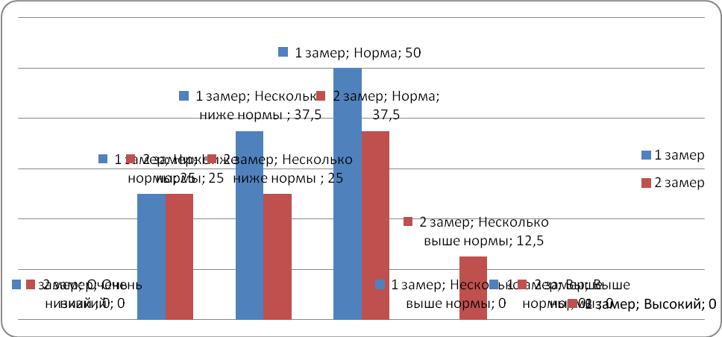

Как видно из таблицы, при первичном замере у 12,5% респондентов уровень развития творческого мышления ниже нормы. Несколько ниже нормы уровень развития творческого мышления у 37,5% дошкольников. Норма выявлена у 37,5% испытуемых. Результаты чуть выше нормы диагностированы у 12,5% детей.
После проведения сери развивающих занятий у детей из экспериментальной группы было проведено повторное тестирование. Результаты получились следующие.
Несколько ниже нормы уровень творческого мышления выявлен у 12,5 % испытуемых. Норма диагностируется у 25% испытуемых. Несколько выше нормы результаты у 25% испытуемых. Выше нормы результаты у 25% детей. Высокий уровень развития творческого мышления выявлен у 12,5% дошкольников.
Таким образом, при сравнении результатов первичной и повторной диагностики отмечается положительная динамика в сторону увеличения показателей уровня развития творческого мышления детей 5 – 6 летнего возраста из экспериментальной группы: от результатов «чуть ниже нормы» до высокого уровня развития.
Для сравнения приведем результаты первичной и повторной диагностики уровня развития творческого мышления дошкольников из 2-й (контрольной) группы, где развивающие занятия не проводились.
Результаты представлены в таблице 2 и диаграмме 2.

Таблица 2
Сравнительный анализ уровня развития творческого мышления детей 5 6 лет во 2-й (контрольной) группе при первичной и повторной диагностике, в %
Уровень развития творческого мышления | 1 замер | 2 замер
Очень низкий | 0 | 0
Ниже нормы | 0 | 0
Несколько ниже нормы | 37,5 | 25
норма | 50 | 62,5
Несколько выше нормы | 12,5 | 12,5
выше нормы | 0 | 0
Высокий | 0 | 0

Диаграмма 2
Сравнительный анализ уровня развития творческого мышления детей 5 – 6 летнего возраста во 2-й (контрольной) группе при первичной и повторной диагностике, в %
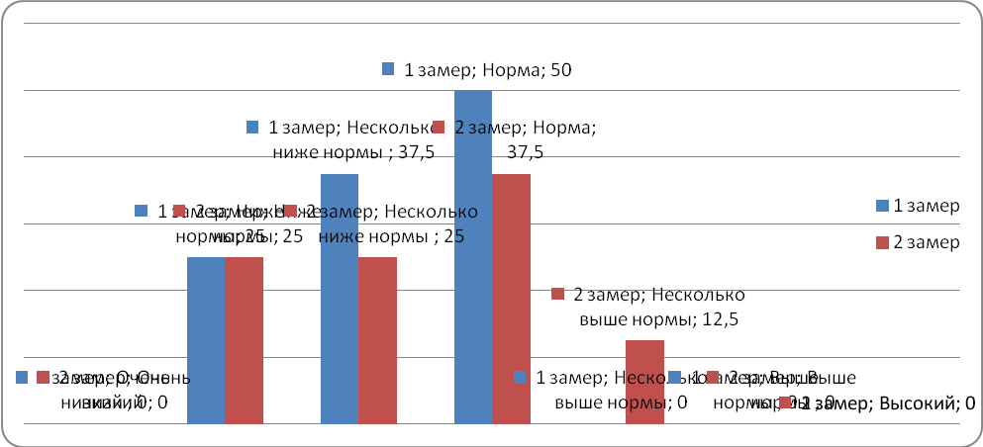
Как видно из таблицы, результаты первичной диагностики выявили следующие уровни развития творческого мышления дошкольников: 37,5% детей имеют результаты несколько ниже нормы, 50% имеют нормальный уровень, 12,5% - несколько выше нормы.
После того, как в экспериментальной группе закончились развивающие занятия, в контрольной группе так же был проведен повторный замер: 25% детей показали результаты несколько ниже нормы, 62,5% детей имеют нормальный уровень и 12,5 – несколько выше нормы.
Если сравнить показатели первичного и повторного замеров, то можно отметить, что они практически не изменились, положительная динамика не отмечается. Хотя результаты немного изменились.
Это можно связать с тем, что, во-первых, в течение месяца дети из контрольной группы посещали общеразвивающие занятия, которые предусмотрены по программе данного дошкольного учреждения и направлены на развитие всех психических процессов ребенка, в том числе и творческих. Во-вторых, данный тест уже знаком детям, поэтому выполнять его детям 5 – 6 лет было легче, чем в первый раз, что естественно улучшило результаты.
Отсюда становится очевидной необходимость разработки специальной программы, направленной на развитие компонентов дивергентного (творческого) мышления детей 5 – 6 летнего возраста.
Таким образом, формирующий эксперимент показал ярко выраженную положительную динамику по развитию дивергентного мышления у детей5 – 6 лет.
Отсюда можно сделать вывод о том, что использование в развивающих занятиях по творческому мышлению метода сказки является достаточно эффективным.
Теперь необходимо рассмотреть динамику каждого фактора творческого мышления отдельно.
Первый фактор, который выделяет Торренс в структуре дивергентного мышления – это беглость.
Динамика развития данного показателя в экспериментальной группе представлена в таблице 3 и диаграмме 3.

Таблица 3
Сравнительный анализ уровня развития беглости у детей 5 – 6 летнего возраста в экспериментальной группе при первичной и повторной диагностике, в %
Уровень развития беглости | 1 замер | 2 замер
Очень низкий | 0 | 0
Ниже нормы | 0 | 0
Несколько ниже нормы | 0 | 0
норма | 50 | 37,5
Несколько выше нормы | 37,5 | 25
выше нормы | 12,5 | 25
Высокий | 0 | 12,5

Диаграмма 3
Сравнительный анализ уровня развития беглости у детей 5 – 6 летнего возраста в экспериментальной группе при первичной и повторной диагностике, в %
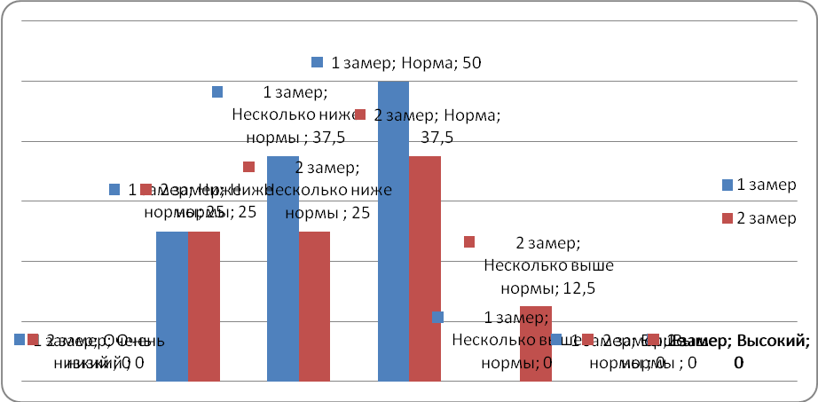

Диагностика показала, что данный параметр у ребят был сформирован достаточно высоко и при первом замере, поэтому динамика здесь небольшая, однако все равно отмечается.
Так, и при первичной и при повторной диагностике показателей ниже нормы в экспериментальной группе нет.
Нормальный уровень развития при первичной диагностике отмечается у 50% детей, несколько выше нормы – у 37,5% детей, выше нормы – у 12,5% дошкольников.
Небольшая тенденция к увеличению уровня развития беглости наблюдается и в контрольной группе (таблица 4 и диаграмма 4), хотя у детей из экспериментальной группы тенденция к максимальным показателям более выражена, чем у респондентов контрольной группы.

Таблица 4
Сравнительный анализ уровня развития беглости у детей 5 – 6 летнего возраста в контрольной группе при первичной и повторной диагностике, в %
Уровень развития беглости | 1 замер | 2 замер
Очень низкий | 0 | 0
Ниже нормы | 0 | 0
Несколько ниже нормы | 0 | 0
норма | 50 | 37,5
Несколько выше нормы | 37,5 | 37,5
выше нормы | 12,5 | 25
Высокий | 0 | 0

Диаграмма 4
Сравнительный анализ уровня развития беглости у детей 5 – 6 летнего возраста в контрольной группе при первичной и повторной диагностике, в %
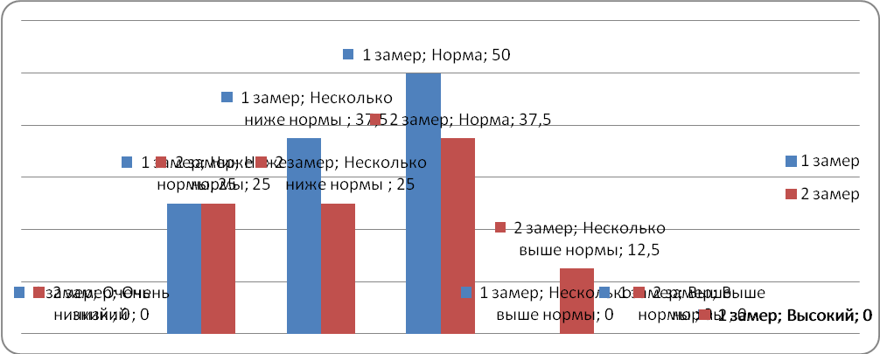

Так, при первичной диагностике норма развития выявлена у 50% детей, несколько выше нормы значения у 37,5% детей, выше нормы – у 12,5% дошкольников.
При повторной диагностике норма выявлена у 37,5% детей, несколько выше нормы показатели у 37,5% детей, выше нормы – 25% детей.
Небольшая положительная динамика может объясняться тем, что задание было уже знакомо ребятам.
Второй компонент – это оригинальность.
Результаты по экспериментальной группе представлены в таблице 5 и диаграмме 5 , а именно наблюдается положительная динамика развития данного показателя.

Таблица 5
Сравнительный анализ уровня развития оригинальности у детей 5 – 6 летнего возраста в экспериментальной группе при первичной и повторной диагностике, в %
Уровень развития оригинальности | 1 замер | 2 замер
Очень низкий | 0 | 0
Ниже нормы | 0 | 0
Несколько ниже нормы | 25 | 0
Норма | 50 | 50
Несколько выше нормы | 25 | 37,5
Выше нормы | 0 | 12,5
Высокий | 0 | 0

При первичной диагностике в экспериментальной группе несколько ниже нормы результаты у 25% детей, норма – у 50%, несколько выше нормы – у 25% дошкольников.
После развивающих занятий показатели увеличились до нормы – у 50% детей, несколько выше нормы – у 37,5% детей и выше нормы – у 12,5% дошкольников.

Диаграмма 5
Сравнительный анализ уровня развития беглости у детей 5 - 6 летнего возраста в контрольной группе при первичной и повторной диагностике, в %
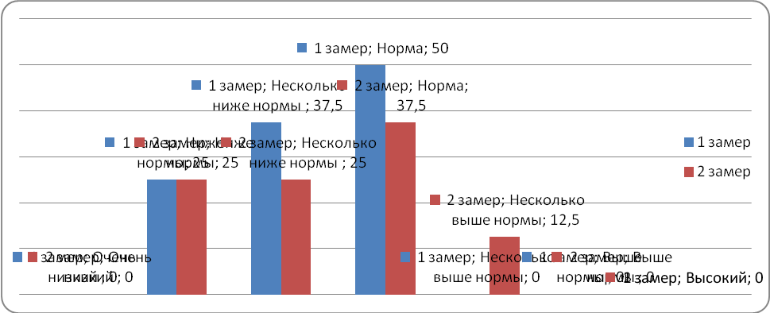

Если сравнить динамику по контрольной группе (таблица 6 и диаграмма 6), то именно результаты экспериментальной группы выше. То есть влияние дополнительных специальных занятий дает положительный эффект.

Таблица 6
Сравнительный анализ уровня развития оригинальности у детей 5 – 6 летнего возраста в контрольной группе при первичной и повторной диагностике, в %
Уровень развития оригинальности | 1 замер | 2 замер
Очень низкий | 0 | 0
Ниже нормы | 0 | 0
Несколько ниже нормы | 37,5 | 25
Норма | 37,5 | 50
Несколько выше нормы | 25 | 25
Выше нормы | 0 | 0
Высокий | 0 | 0

Диаграмма 6
Сравнительный анализ уровня развития оригинальности у детей 5 – 6 летнего возраста в контрольной группе при первичной и повторной диагностике, в %
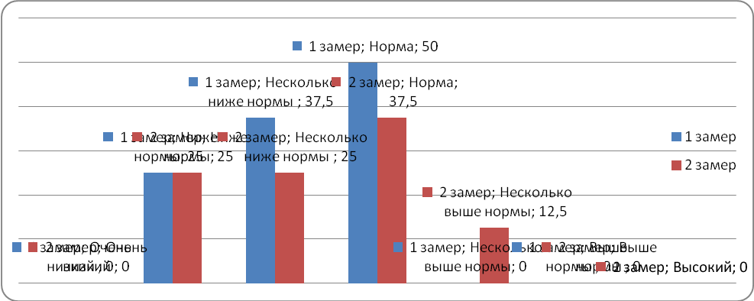

При первичной диагностике в контрольной группе несколько ниже нормы показатели у 37,5% ребят, в норме показатели у 37,5% ребят, несколько выше нормы – у 25% детей.
Повторная диагностика показала результаты ниже нормы у 25% детей, в норме – у 50%, несколько выше нормы – у 25% дошкольников.
Также важным является и то, что динамика развития оригинальности наблюдается у всех ребят из экспериментальной группы, тогда как не у всех детей контрольной группы данный показатель изменился в сторону роста, а остался таким же, как и был при первом замере.
Таким образом, можно сделать вывод о том, что использование приемов работы со сказкой и постановка творческих задач перед дошкольником способствует развитию способности генерировать разнообразные и оригинальные типы идей.
Однако если ребенок посещает только общеразвивающие занятия, то способность творчески мыслить тоже развивается, только не такими быстрыми темпами.
Следующий показатель – абстрактности названия.
Данные по экспериментальной группе представлены в таблице 7 и диаграмме 7.

Таблица 7
Сравнительный анализ уровня развития абстрактности названия у детей 5 – 6 лет в экспериментальной группе при первичной и повторной диагностике, в %
Уровень развития абстактности | 1 замер | 2 замер
Очень низкий | 0 | 0
Ниже нормы | 37,5 | 0
Несколько ниже нормы | 37,5 | 25
Норма | 25 | 37,5
Несколько выше нормы | 0 | 37,5
Выше нормы | 0 | 0
Высокий | 0 | 0

Диаграмма 7
Сравнительный анализ уровня развития абстрактности названия у детей 5 – 6 летнего возраста в экспериментальной группе при первичной и повторной диагностике, в %
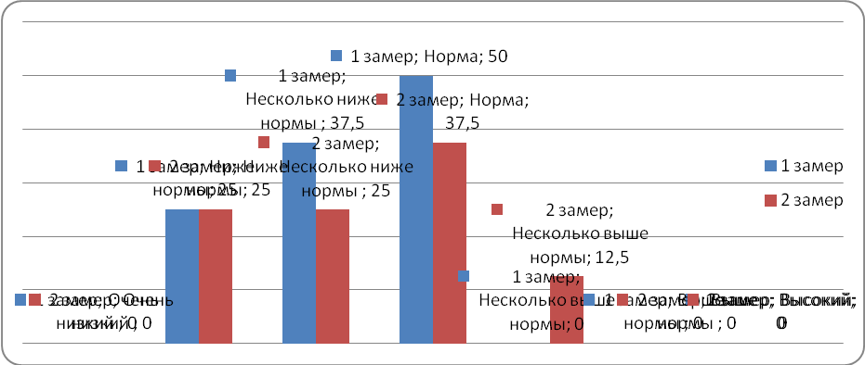

Как видно из таблицы, показатели по данному параметру одни из наиболее низких по уровню развития.
Так, в экспериментальной группе ниже нормы результаты у 37,5% детей, нескольких ниже нормы – у 25%, норма – только у 25% детей.
После развивающих занятий результаты выглядят следующим образом.
Несколько ниже нормы показатели у 25% детей, норма – у 37,5% детей и несколько выше нормы – у 37,5% дошкольников.
Таким образом, отмечается положительная динамика по данному показателю в экспериментальной группе.
В контрольной группе результаты, касающиеся параметра абстрактности, представлены в таблице 8 и диаграмме 8.

Таблица 8
Сравнительный анализ уровня развития абстрактности названия у детей 5 – 6 летнего возраста в контрольной группе при первичной и повторной диагностике, в %
Уровень развития абстактности | 1 замер | 2 замер
Очень низкий | 0 | 0
Ниже нормы | 37,5 | 25
Несколько ниже нормы | 37,5 | 37,5
Норма | 25 | 37,5
Несколько выше нормы | 0 | 0
Выше нормы | 0 | 0
Высокий | 0 | 0

Результаты в контрольной группе при первичном и повторном замере совпадают: ниже нормы – 37,5% респондентов, несколько ниже нормы – 37,5%, норма – у 25% детей.
Динамика роста при повторном замере не отмечается. Так, ниже нормы показатели у 25% детей, несколько ниже нормы – у 37,5% , норма у 37,5% детей.

Диаграмма 8
Сравнительный анализ уровня развития абстрактности названия у детей 5 – 6 летнего возраста в контрольной группе при первичной и повторной диагностике, в %
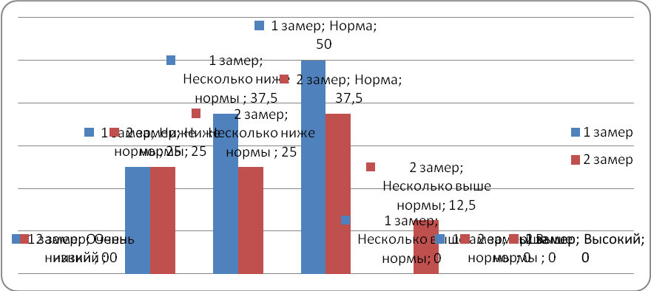

Результаты в контрольной группе при первичном и повторном замере совпадают: ниже нормы – 37,5% респондентов, несколько ниже нормы – 37,5%, норма – у 25% детей.
Динамика роста при повторном замере не отмечается. Так, ниже нормы показатели у 25% детей, несколько ниже нормы – у 37,5%, норма 37,5% детей.
Следующий показатель – сопротивление замыканию.
Уровень развития у экспериментальной группы представлен в таблице 9 и диаграмме 9

Таблица 9
Сравнительный анализ уровня развития сопротивления замыканию у детей 5 – 6 летнего возраста в экспериментальной группе при первичной и повторной диагностике, в %
Уровень развития сопротивления замыканию | 1 замер | 2 замер
Очень низкий | 0 | 0
Ниже нормы | 12,5 | 0
Несколько ниже нормы | 37,5 | 12,5
Норма | 25 | 12,5
Несколько выше нормы | 25 | 37,5
Выше нормы | 0 | 37,5
Высокий | 0 | 0

Как видно из таблицы, при первичной диагностике показателя уровень ниже нормы выявлен у 12,5% детей. Уровень несколько ниже нормы выявлен у 37,5% детей, норма – у 25%, несколько выше нормы у 25%.
После развивающих занятий у детей в экспериментальной группе выявлен показатель чуть ниже нормы – у 12,5%, норма – у 12,5% детей, несколько выше нормы – у 37,5% детей.
Таким образом, отмечается положительная динамика у дошкольников в экспериментальной группе по параметру сопротивление замыканию.

Диаграмма 9
Сравнительный анализ уровня развития сопротивления замыканию у детей 5 – 6 летнего возраста в экспериментальной группе при первичной и повторной диагностике, в %
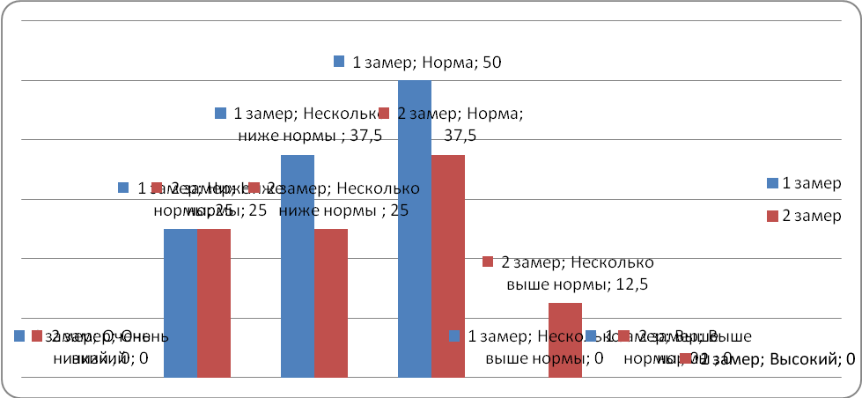

В контрольной группе по данному показателю результаты представлены в таблице 10 и диаграмме 10.

Таблица 10
Сравнительный анализ уровня развития сопротивления замыканию у детей 5 – 6 лет в контрольной группе при первичной и повторной диагностике, в %
Уровень развития сопротивления замыканию | 1 замер | 2 замер
Очень низкий | 0 | 0
Ниже нормы | 12,5 | 0
Несколько ниже нормы | 37,5 | 37,5
Норма | 25 | 37,5
Несколько выше нормы | 25 | 25
Выше нормы | 0 | 0
Высокий | 0 | 0

Диаграмма 10
Сравнительный анализ уровня развития сопротивления замыканию у детей 5 – 6 летнего возраста в контрольной группе при первичной и повторной диагностике, в %
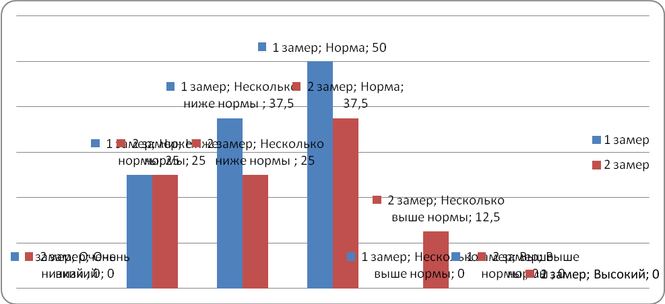

При первичном замере в контрольной группе результаты ниже нормы у 25,5% детей, несколько ниже нормы результаты у 37,5% детей, норма у 25%, несколько выше нормы показатели у 25% детей.
При повторной диагностике показатели ниже нормы у 37,5% детей, норма у 37,5% детей, несколько выше нормы у 25% детей. Положительная динамика незначительная.
Последний показатель творческого мышления по тесту Торренса – разработанность.
Здесь так же наблюдается более выраженная положительная динамика в экспериментальной группе, нежели в контрольной (таблица 11и диаграмма 11).

Таблица 11
Сравнительный анализ уровня развития разработанности у детей 5 -6 летнего возраста в экспериментальной группе при первичной и повторной диагностике, в %
Уровень развития разработанности | 1 замер | 2 замер
Очень низкий | 0 | 0
Ниже нормы | 25 | 0
Несколько ниже нормы | 37,5 | 0
Норма | 25 | 25
Несколько выше нормы | 12,5 | 37,5
Выше нормы | 0 | 50
Высокий | 0 | 0

При первичной диагностике данного параметра показатели ниже нормы выявлен у 25% детей группы, показатель несколько ниже группы – у 37,5% детей, норма – у 25% детей, несколько выше нормы – у 12,5% детей.
При повторной диагностике в экспериментальной группе отмечается следующая положительная динамика. Норма выявлена у 25% детей, несколько выше нормы у 37,5% детей, выше нормы – у 50% детей.

Диаграмма 11
Сравнительный анализ уровня развития разработанности у детей 5 6 летнего возраста в экспериментальной группе при первичной и повторной диагностике, в %
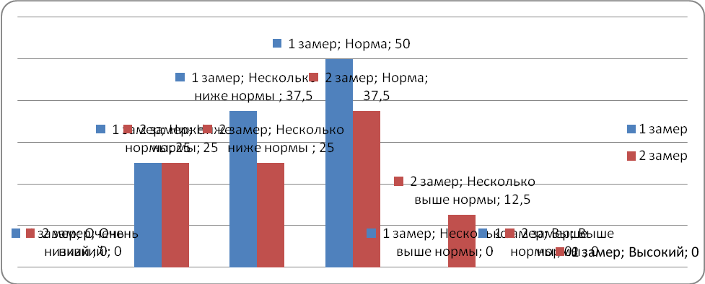
Результаты диагностики показателей по данному параметру в контрольной группе представлены в таблице 12 и диаграмме 12.

Таблица 12
Сравнительный анализ уровня развития разработанности у детей 5 – 6 летнего возраста в контрольной группе при первичной и повторной диагностике, в %
Уровень развития разработанности | 1 замер | 2 замер
Очень низкий | 0 | 0
Ниже нормы | 25 | 25
Несколько ниже нормы | 37,5 | 25
Норма | 50 | 37,5
Несколько выше нормы | 0 | 12,5
Выше нормы | 0 | 0
Высокий | 0 | 0

Диаграмма 12
Сравнительный анализ уровня развития разработанности у детей 5 – 6 летнего возраста в контрольной группе при первичной и повторной диагностике, в %

При первичной диагностике показатели ниже нормы выявлены у 25% детей, несколько ниже нормы – у 37,5% детей, норма – у 50% детей.
При повторной диагностике показатели ниже нормы остались у 25% детей, несколько ниже нормы – у 25% детей, норма – у 37,5% дошкольников, несколько выше нормы – у 12,5% детей.
Таким образом, отмечается тенденция к положительной динамике, однако это может быть вызвано тем, что данный тест уже знаком детям, а так же общеразвивающими занятиями в ДОУ.
Результаты тестирования подтверждаются наблюдениями педагога, который проводил развивающие занятия в экспериментальной группе.
Таким образом, по мнению педагога, за месяц занятий у ребят из экспериментальной группы уровень креативности изменился в большую сторону.
Педагог отмечал, что дети стали чаще давать несколько ответов, когда им задают вопрос; работает быстрее и продуктивнее; предлагают несколько способов использования предмета, отличающихся от обычного способа; выражают много мыслей, идей о каком-либо одном предмете, ситуации, рассказе и т.д. ; думают необычно и оригинально; получают удовольствие от необычных способов выполнения чего-либо, и им не нравятся обычные способы; изменяют правила игры и т.д.
В контрольной группе результаты повторного замера при сравнении с результатами первичного имеют небольшую разницу.
Тенденция в сторону незначительного повышения общего уровня развития творческого мышления группы, по мнению педагога, связана с тем, что дети из контрольной группы посещали общеразвивающие занятия, предусмотренные обязательной программой ДОУ, а так же тем, что дети из экспериментальной группы переносили элементы развивающих занятий, которые наиболее понравились им, в свои игры, тем самым, привлекая и детей из контрольной группы к процессу развития творческого мышления.

Выводы по 2 Главе

Итак, проведенный в данном исследовании формирующий эксперимент по развитию творческих способностей с использованием метода сказки у детей 5 – 6 летнего возраста в условиях ДОУ позволяет сделать следующий вывод.
В экспериментальной группе в процессе проведения развивающих занятий наблюдается положительная динамика по развитию уровня творческого мышления в целом, а также его характеристик: гибкости, беглости, оригинальности, абстрактности и сопротивления замыканию.
Общий уровень развития творческого мышления.
При первичном замере: у 12,5% респондентов показатель ниже нормы; несколько ниже нормы – у 37,5% дошкольников; норма – у 37,5% ; чуть выше нормы – у 12,5% детей. При повторном замере: несколько ниже нормы – у 12,5%; норма – у 25%; несколько выше нормы – у 25%; выше нормы – у 25%; высокий уровень развития – у 12,5% дошкольников.
Беглость.
При первичном замере: нормальный уровень развития – у 50% детей, несколько выше нормы – у 37,5%, выше нормы – у 12,5% дошкольников. При повторном замере: нормальный показатель – у 37% испытуемых, несколько выше нормы – у 25%, выше нормы – у 25% , высокий уровень – у 12.5% дошкольников.
Оригинальность.
При первичной диагностике: несколько ниже нормы результаты у 25% детей, норма – у 50%, несколько выше нормы – у 25% дошкольников. При повторной диагностике: норма- у 50% детей, несколько выше нормы – у 37,5% детей и выше нормы – у 12,5% дошкольников.
Абстрактность.
При первичной диагностике: ниже нормы результаты у 37,5% детей, несколько ниже нормы – у 25%, норма – у 25% детей. При повторной диагностике: несколько ниже нормы показатели у 25% детей, норма у 37,5% детей и несколько выше нормы – у 37,5% дошкольников.
Сопротивление замыканию.
При первичной диагностике: уровень ниже нормы – у 12,5% детей; несколько ниже нормы – у 37,5% детей, норма – у 25%, несколько выше нормы – у 25% . При повторной диагностике: чуть ниже нормы – у 12,5%, норма – у 12,5% детей, несколько выше нормы –у 37,5% детей, выше нормы – у 37,5% детей.
В контрольной группе, где занятия не проводились, положительный динамики не отмечается.
Общий уровень развития творческого мышления.
При первичной диагностике: 37,5% детей – результаты несколько ниже нормы, 50% - нормальный уровень, 12,5% - несколько выше нормы. При повторном замере: 25% детей – несколько ниже нормы, 62,5% - нормальный уровень и 12,5% - несколько выше нормы.
Беглость.
При первичной диагностике: несколько ниже нормы показатели у 37,5% ребят, в норме показатели у 37,5% ребят, несколько выше нормы – у 25% детей. Повторная диагностика: ниже нормы у 25% детей, в норме – у 50%, несколько выше нормы – у 25% дошкольников.
Оригинальность.
Результаты при первичном и повторном замере совпадают: ниже нормы – 37,5% респондентов, несколько ниже нормы – 37,5%, норма – у 25% детей. Динамика роста при повторном замере не отмечается. Так, ниже нормы показатели у 25% детей, несколько ниже нормы – у 37,5%, норма у 37,5% детей.
Абстрактность.
При первичном замере: ниже нормы у 12,5% детей, несколько ниже нормы – у 37,5% детей, норма у 25%, несколько выше нормы – у 25% детей. При повторной диагностике: ниже нормы у 37,5% детей, норма у 37,5% детей, несколько выше нормы у 25% детей.
Сопротивление замыканию.
При первичной диагностике: ниже нормы – у 25% детей, несколько ниже нормы – у 37,5% детей, норма – у 50% детей. При повторной диагностике: ниже нормы остались у 25% детей, несколько ниже нормы – у 25% детей, норма – у 37,5% дошкольников, несколько выше нормы – у 12,5% детей.
Дети, участвующие в игровых занятиях по развитию творческого мышления, в ходе которых педагог ДОУ использовал специальные приемы, основанные на работе со сказкой, показали высокие результаты по всем показателям, которые выделяет Торренс: беглость, гибкость, оригинальность, разработанность, абстрактность, сопротивление замыканию.

Заключение

Ребенок дошкольного возраста активно познает окружающий мир, преобразует его, устанавливает связи между различными предметами и явлениями, расширяет свой кругозор, и таким образом, увеличивает свой, пусть еще небольшой, детский опыт.
В процессе активного познания окружающей действительности у ребенка развиваются все психические процессы, он формируется как личность.
И именно дошкольный возраст является очень важным периодом для того, насколько подготовленным и развитым по многим показателям подойдет ребенок к началу обучения в школе.
Развитие любых психических и психологических особенностей дошкольника не может проходить вне игры, ведущего вида деятельности ребенка в этом возрасте. А в процессе игры усваивать многие правила, связи и особенности окружающего мира помогает ребенку воображение, которое является важнейшим условием развития его творческих способностей.
Необходимым условием развития творческих способностей детей является включение субъекта в активные формы деятельности и, прежде всего, творческой. Сказка как метод может быть успешно использована в развитии творческого мышления у детей на игровых занятиях педагогом в условиях ДОУ.
В ходе работы над проблемой мы изучили и проанализировали научную и методическую литературу по данной теме; показали особенности развития творческих способностей у детей 5 – 6 летнего возраста.
Важным моментом в нашей работе было изучение особенностей волшебной сказки как источника творчества детей и знакомство с нетрадиционными методами и приемами сочинения сказок, разработанными Дж. Родари и Л.Б. Фесюковой.
На основе данных методов нами были разработаны и апробированы игровые занятия по развитию творческого мышления у детей 5 – 6 летнего возраста.
Результаты, полученные в ходе формирующего эксперимента, показали, что при посещении детьми игровых занятий, разработанных на основе методов, предложенных в своих работах Дж. Родари и Л.Б. Фесюковой и направленных на развитие компонентов творческого мышления, наблюдается положительная динамика в области роста уровня развития творческого мышления у старших дошкольников.
В большей степени развиваются благодаря этим игровым занятиям гибкость и оригинальность мышления. Также повышается способность к словарному синтезу. Также наблюдается тенденция в сторону повышения уровня развития таких компонентов, как беглость и разработанность.
Тогда как в контрольной группе, где не проводились игровые занятия явных изменений по данным параметрам не отмечается.
Таким образом, в результате формирующего эксперимента выдвинутая нами гипотеза о том, при использовании педагогом в условиях ДОУ на игровых занятиях по развитию творческих способностей методов и приемов, основанных на работе со сказкой, дающих возможность применять фантазию, творческое мышление у детей будет развиваться более активно.
Однако, данное исследование является начальным этапом изучения возможностей использования различных методов и приемов, которые педагог ДОУ применяет на занятиях для развития творческих способностей детей 5 – 6 лет в детском саду, и данные, полученные в ходе эмпирического исследования, нуждаются в более детальном и глубоком изучении.

Список литературы

- Абрамова Г.С. Возрастная психология М., 2003
- Богат В., Нюкалов В. Развивать творческое мышление (ТРИЗ в детском саду) // Дошкольное воспитание. – 1994. №1. – с. 17-19
- Божович Л.И. Проблемы формирования личности: Избранные психологические труды / Под ред. Д.И.Фельдштейна. М., 2001.-349 с.
- Венгер Л.А. Педагогика способностей. – М., 1988
- Венгер Н.Ю. Путь к развитию творчества// Дошкольное воспитание. – 1982. №11. – с.32-38
- Веракса Н.Е. Диалектическое мышление и творчество // Вопросы психологии. -1990-№4. – с.5-9
- Выготские Л.С. Воображение и творчество в детском возрасте. – СПб., 1997
- Выготский Л.С. Проблема развития способностей.// Вопросы психологии. – 1996.- №5
- Голубева Э.А. Способности. Личность. Индивидуальность. – Дубна, 2005
- Дошкольное педагогика. /Под ред. В.И. Логиновой, П.П. Саморуковой.-М.,2004
- Дробинская А.О. Правильно ли развивается ваш ребенок и надо ли обращаться за помощью: Книга для тех, кому это интересно. – М., 2004.- 64с.
- Дружинин В.Н. Психология общих способностей. – М., 2003
- Дьяченко О.М. Об основных направлениях развития воображения дошкольников //Вопросы психологии. -1988. №2.с. 52-59
- Ефремов В.И. Творческое воспитание и образование детей на базе ТРИЗ.-Пенза, 2001
- Зинкевич –Евстигнеева Т.Д. Практикум по сказкотерапии. –СПБ., 2000,-256стр.
- Зинкевич –Евстигнеева Т.Д. Основы сказкотерапии. –СПб., 2006
- Истратова О.Н. Большая книга детского психолога /О.Н.Истратова, Г.А. Широкова, Т.В.Эксакусто.-Ростов н/Д., 2008
- Крайг Г. Психология развития. –СПб., 2000
- Крылов Е. Школа творческой личности // Дошкольное воспитание.-1992. - №№7,8.-с.11-20
- Кулагтна И.Ю., Колюцкий В.Н. Возрастная психология: Развитие человека от рождения до поздней зрелости . М., 2004
- Лук А.Н. Психология творчества. – М., 1988
- Маклаков А.Г. Общая психология. – М., 2008
- Мухина В.С. Возрастная психология: Феноменология развития, детство, отрочество. – М.,1997
- Новлянская З.Н. Почему дети фантазируют? – М.,1978
- Осипова А.А. Общая психокоррекция._М., 2008
- Основы дошкольной педагогики / Под ред. А.В. Запорожца, Б.Д. Маркова, - М., 2004
- Первушина В.Е. Способности ребенка. Как выявить и проявить? –СПб., 2007
- Прохорова Л. Развиваем творческую активность дошкольников // Дошкольное воспитание.-1996. №5. – с. 21-27
- Психология человека от рождения до смерти. /Под общ. Ред. А.А. Реана. – М., 2002
- Психологическое обследование детей дошкольного и младшего школьного возраста /Ред.-сост. Г.В.Бурменская. – М., 2003
- Психокоррекция и развивающая работа с детьми / Под ред. И.В. Дубровиной. – М., 2002.
- Психология дошкольника: Хрестоматия / Сост. Г.А. Урунтаева. – М., 2000
- Родари Дж. Грамматика фантазии: введение в искусство придумывания историй/Пер. с итальянского Ю.А. Добровольской. – М., 1978
- Симановский А.Э. Развитие творческого мышления детей. Популярное пособие для родителей и детей. – Ярославль , 1996
- Синельников В. Исследования воображения и творчества детей дошкольного возраста в зарубежной психологии // Дошкольное воспитание. – 1993.-№10.с.69-72
- Словарь практического психолога/Сост С.Ю. Головин. – Минск, 1998
- Туник Е.Е. Модифицированные креативные тесты Вильямса. – СПб., 2003
- Фесюкова Л.Б., Воспитание сказкой: Для работы с детьми дошкольного возраста. – Харьков, 1996
- Эльконин Д.Б. Детская психология, - М., 2006

Голубева Э.А. Способности. Личность. Индивидуальность. – Дубна, 2005. – С. 230 - 232
Голубева Э.А. Способности. Личность. Индивидуальность. – Дубна, 2005. – С. 239
Голубева Э.А. Способности. Личность. Индивидуальность. –Дубна, 2005. – С.249
Маклаков А.Г. Общая психология. – СПб., 2008 – С.203
Дружинин В.Н. психология общих способностей. – СПб., 2003 – С.47
Ефремов В.И. Творческое воспитание и образование детей на базе ТРИЗ. – Пенза, 2001. – С. 106
Лук А.Н. Психология творчества. – М., 1988. – С, 54
Ефремов В.И. Творческое воспитание и образование детей на базе ТРИЗ. – Пенза, 2001. – С.61
9 Психология человека от рождения до смерти / Под ред. А.А. Реана. – СПб., 2002. – с.176
Кулагина И.Ю.., Колюцкий В.Н. Возрастная психология: Развитие человека от рождения до поздней зрелости. – М., 2004. – С.48
Дробинская А.О. Правильно ли развивается ваш ребенок и надо ли обращаться за помощью: книга для тех, кому интересно.-М., 2004.-С., 5
Психология человека от рождения до смерти / Под ред. А.А.Реана. –СПб., 2002. – С.192
Симановский А.Э. Развитие творческого мышления у детей. – Ярославль, 1996. – с.35-37
14 Зинкевич – Евстигнеева Т.Д. Практикум по сказотерапии. – СПб., 2000Кузнецова Людмила Евгеньевна
Зинкевич – Евстигнеева Т.Д. Основы сказкотерапии. СПб, 2006
16 Осипова А.А. Общая психокоррекция. – М., 2008 – С.201
17 Фесюкова Л.Б. Воспитание сказкой. Для работы с детьми дошкольного возраста. –Харьков, 1996.-С, 66-68

